Οδηγίες για την σύνταξη τεχνικής έκθεσης

Η δοµή της τεχνικής έκθεσής σας θα είναι γενικά η ακόλουθη:

Τίτλος Άσκησης Σκοπός Άσκησης
1-2 προτάσεις που περιγράφουν το θέµα και τους σκοπούς της άσκησης.

Πειραµατικό Κύκλωµα
Σχεδίαση του ή των υπό µελέτη κυκλωµάτων και όποιας παραλλαγής τους απαιτηθεί κατά την εκτέλεση της άσκησης.

Πειραµατικά Δεδοµένα
Στο τµήµα αυτό αναφέρετε όλα τα πειραµατικά δεδοµένα κατά την εκτέλεση της άσκησης και τα βήµατα της πειραµατικής διαδικασίας, π.χ. αντιστάσεις, τάση τροφοδοτικού, µεταβολή της σε βήµα των Χ volt, κλπ.

Πίνακας Αποτελεσµάτων
Ο πίνακας αποτελεσµάτων περιέχει όλες τις πειραµατικές µετρήσεις και, όπου χρειάζεται, τις αντίστοιχες θεωρητικές τιµές που υπολογίσατε στη θεωρητική µελέτη. Πάντοτε αναγράφετε τις µονάδες κάθε µεγέθους. Π.χ.

V1 (volt) | V2 (volt) | I (mA) | Θεωρητικός Υπολογισµός ...

Θεωρητική Μελέτη
Α) Απαντάτε σε όποιες θεωρητικές ερωτήσεις θέτει το φυλλάδιο ασκήσεων.
Β) Επίσης κάνετε θεωρητική επίλυση του ή των κυκλωµάτων και υπολογίζετε τις θεωρητικές τιµές µεγεθών που έχετε µετρήσει ή που ζητείται να υπολογισθούν, χρησιµοποιώντας την µέθοδο που υποδεικνύεται.
Τις απαντήσεις σας να δικαιολογείτε µε βάση στοιχεία της θεωρίας που σας χρειάζονται.

Κάνετε τους υπολογισµούς σας βάσει των στοιχείων του κυκλώµατος (π.χ. αντιστάσεων) που χρησιµοποιήσατε στο Εργαστήριο πραγµατικά, αν αυτές διαφέρουν από τις προτεινόµενες τιµές στο φυλλάδιο.

Γραφικές παραστάσεις
Για τις γραφικές παραστάσεις χρησιµοποιείτε χαρτί millimetré και αναγράφετε στους άξονες τα µεγέθη που αντιπροσωπεύουν και τις µονάδες που χρησιµοποιείτε. Επιλέγετε κατάλληλη κλίµακα για την γραφική παράσταση.

Σχολιασµός
Στο τελευταίο αυτό τµήµα κάνετε κριτική αποτίµηση της δουλειάς σας και σύγκριση των πειραµατικών µετρήσεων µε τις θεωρητικά αναµενόµενες τιµές, επεξήγηση των µετρήσεων και των αποτελεσµάτων σας.

ΘΕΜΑΤΑ ΑΣΦΑΛΕΙΑΣ

Ακόµα και µικρές τάσεις και ρεύµατα µπορούν να προκαλέσουν τραυµατισµό. Ηλεκτροπληξία είναι η διαρροή ηλεκτρικού ρεύµατος µέσα από το σώµα. Αυτό µπορεί να συµβεί όταν το σώµα γίνει µέρος ενός ηλεκτρικού κυκλώµατος µε τάση ικανή να προκαλέσει ροή ρεύµατος. Ο παρακάτω πίνακας δείχνει τα αποτελέσµατα της διαρροής ρεύµατος µέσα απ’το σώµα.
Σπασµοί και δύσπνοια
15-30 mA
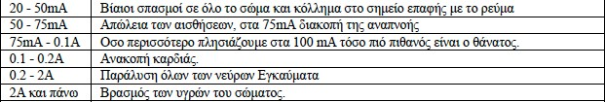

Σε περίπτωση ατυχήµατος:
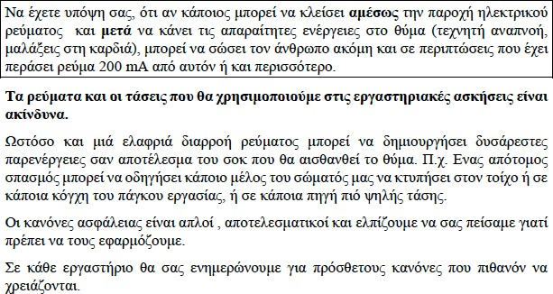

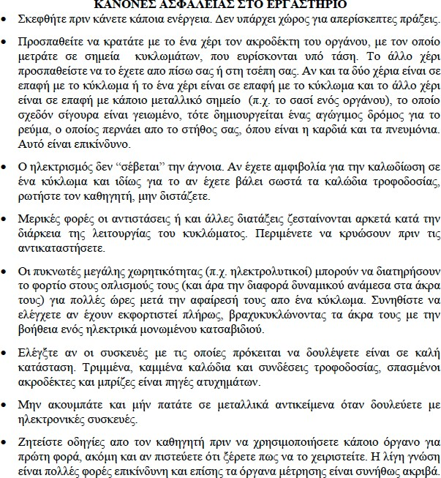

ΑΣΚΗΣΗ 1^{η}
Ο νόµος του Ohm

ΣΚΟΠΟΣ

- Εξοικείωση µε την χρήση και λειτουργία του αµπεροµέτρου, βολτοµέτρου και πολύµετρου
- Πειραµατική επαλήθευση του νόµου του Ohm
- Υπολογισµός αντιστάσεων µε τον νόµο του Ohm

ΘΕΩΡΗΤΙΚΟ ΜΕΡΟΣ

Ο νόµος του Ohm εκφράζει την σχέση που διέπει την ένταση του ρεύµατος Ι, την τάση V, και µια ωµική αντίσταση R σε ένα κύκλωµα: «η ένταση του ρεύµατος που διαρρέει µια ωµική αντίσταση είναι ανάλογη της τάσης που εφαρµόζεται στα άκρα της αντίστασης και αντιστρόφως ανάλογη της αντιστάσεως». Εκφράζεται µε την σχέση

Ι = U (1)
R

Η µονάδα µέτρησης τάσης είναι το Volt (V), της έντασης του ρεύµατος το Ampère (Α) και της αντίστασης το Ohm (Ω). Συνήθως χρησιµοποιούµε πολλαπλάσια και υποπολλαπλάσια των µονάδων αυτών, π.χ.

1 mV = 10⁻³ V
1 µV = 10⁻⁶ V
1 nV = 10⁻⁹ V και
1 kV = 10³ V
1 MV = 10⁶ V
1 GV = 10⁹ V

Μια οποιαδήποτε αντίσταση µπορεί προφανώς να υπολογιστεί από την σχέση (1). Αν ο λόγος R = V / I είναι σταθερός, τότε η ωµική αντίσταση R είναι σταθερή και την ονοµάζουµε γραµµική αντίσταση.

Έτσι µπορούµε να υπολογίσουµε πειραµατικά την τιµή µιας άγνωστης γραµµικής αντίστασης. Εφαρµόζοντας διαδοχικά διαφορετικές τάσεις στα άκρα της αντίστασης, µετρούµε και καταγράφουµε τις αντίστοιχες τιµές της έντασης του ρεύµατος που την διαρρέει και στην συνέχεια χαράζουµε σε διάγραµµα την χαρακτηριστική καµπύλη τάσης
- ρεύµατος για την άγνωστη αντίσταση που έχουµε. Η χαρακτηριστική αυτή, έχει την
µορφή του σχ. 1, δηλ. είναι µια ευθεία γραµµή, εφόσον η αντίσταση είναι γραµµική.

U
U=I*R
I₁
I
α

U₁

Σχ. 1. Χαρακτηριστική καµπύλη τάσης – ρεύµατος

Από την χαρακτηριστική που χαράξαµε, υπολογίζουµε την εφαπτοµένη της γωνίας α, η οποία µε βάση απλή τριγωνοµετρία, ισούται µε:

tan( a) =
U 1 = R (2)
I 1

οπότε µπορούµε να υπολογίσουµε την τιµή της άγνωστης αντίστασης.

Ένα άλλο µέγεθος που µας ενδιαφέρει είναι η αγωγιµότητα ενός φορτίου ή υλικού, η οποία ορίζεται ως το αντίστροφο της αντίστασης και συµβολίζεται µε G, µε µονάδα µέτρησης το siemens (S) ή το mho (Ω⁻¹) :

G = 1
R

ΠΕΙΡΑΜΑΤΙΚΟ ΜΕΡΟΣ

ΚΥΚΛΩΜΑ
Α

U +
V
_ R_{x}

ΣΥΣΚΕΥΕΣ-ΟΡΓΑΝΑ
Σχ. 2 Συνδεσµολογία πειράµατος

  - Τροφοδοτικό µεταβλητής τάσης DC
  - Πολύµετρο ως αµπερόµετρο
  - Πολύµετρο ως βολτόµετρο

  - Πολυτρηπηµένη πλακέτα κατασκευής κυκλωµάτων
  - Αντίσταση 22 kΩ

ΠΟΛΥΜΕΤΡΑ

Στην άσκηση αυτή θα µάθετε να χρησιµοποιείτε το πολύµετρο για µέτρηση τάσης και ρεύµατος. Το πολύµετρο είναι ενα όργανο που έχει σχεδιαστεί να µετρά τάση (V-Volt), ένταση ρεύµατος (mA-milliampere, Α) για συνεχές (DC) ή εναλασσόµενο ρεύµα (AC) και ωµική αντίσταση (Ω-Ohm), ανάλογα µε τις υποδοχές καλωδίων που θα χρησιµοποιηθούν και τη θέση του επιλογικού διακόπτη. Επίσης για τη κάθε λειτουργία µπορούµε να επιλέξουµε και το εύρος του µεγέθους που θα µετρήσουµε π.χ. από Ω (Ohm) έως ΜΩ.

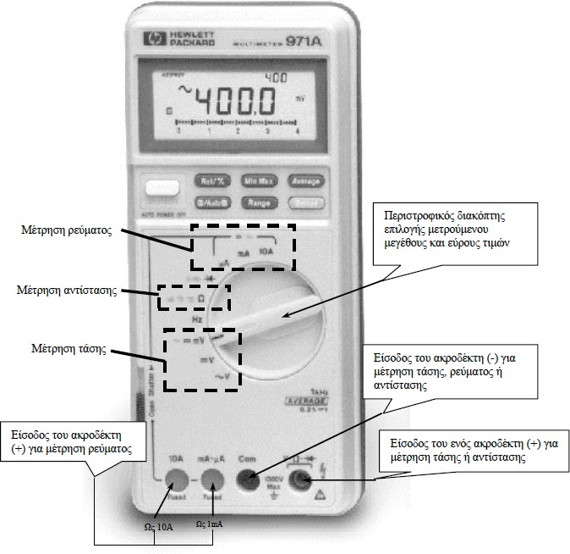

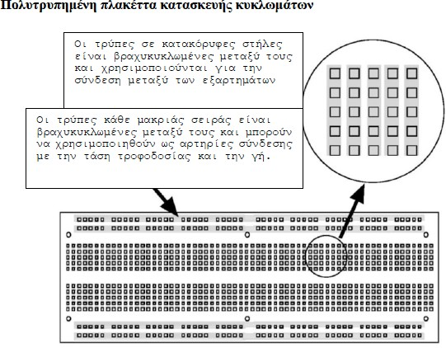

ΔΙΑΔΙΚΑΣΙΑ ΕΚΤΕΛΕΣΗΣ ΤΟΥ ΠΕΙΡΑΜΑΤΟΣ

- Να πραγµατοποιήσετε το κύκλωµα του σχ. 2. Να συνδέσετε την αντίσταση (άγνωστης τιµής) µε ένα τροφοδοτικό µεταβλητής τάσης DC. Για να χαράξετε την χαρακτηριστική τάσης – ρεύµατος, θα µετρήσετε την τάση στα άκρα της αντίστασης και το ρεύµα που την διαρρέει για διάφορες τιµές της τάσης του τροφοδοτικού.

  - Η µέτρηση της τάσης V_{x} στα άκρα της αντίστασης, γίνεται µε βολτόµετρο που συνδέεται ΠΑΡΑΛΛΗΛΑ µε την αντίσταση.

  - Η µέτρηση της έντασης του ρεύµατος Ι_{x} που την διαρρέει, γίνεται µε
αµπερόµετρο που συνδέεται ΣΕ ΣΕΙΡΑ µε την αντίσταση.

- Να µεταβάλλετε την τάση V του τροφοδοτικού σας από 4V – 24V, για τις τιµές που δίνονται στον παρακάτω πίνακα και να καταγράψετε τις τιµές ρεύµατος I_{x} και τάσης V_{x} ως ενδείξεις του αµπεροµέτρου και του βολτόµετρου. Να καταγράψετε την τιµή της αντίστασης που υπολογίζεται για κάθε ζεύγος τιµών V, I.

Τάση Τροφοδοτικού (V) | I_{x} (mA) | V_{x} (V) | R = V/I
4
8
12

16
20
24

- Να µετρήσετε την τιµή της αντίστασης R_{x} µε το πολύµετρο.

- Να σχεδιάσετε την χαρακτηριστική της τάσης σε συνάρτηση µε την ένταση του ρεύµατος, για την αντίσταση που σας δόθηκε.

- Να υπολογίσετε την τιµή της αντίστασης R_{x} από την χαρακτηριστική καµπύλη και να την συγκρίνετε µε την τιµή που υπολογίσατε.

TEXNIKH ΕΚΘΕΣΗ

- Σχεδίαση διαγράµµατος συνδεσµολογίας
- Συµπλήρωση του πίνακα µετρήσεων.
- Χάραξη χαρακτηριστικής της τάσης σε συνάρτηση µε την ένταση του ρεύµατος, σε χαρτί millimetré.
- Υπολογισµός της αντίστασης R_{x}.
- Παρατηρήσεις για τα αποτελέσµατα των µετρήσεων.

ΑΣΚΗΣΗ 2^{η}
Α) Κώδικας χρωµάτων αντιστάσεων
Β) Σύνδεση αντιστάσεων σε σειρά και παράλληλα

ΣΚΟΠΟΣ

➢ Να αναφέρει ο σπουδαστής τους κυριότερους τύπους αντιστάσεων
➢ Να προσδιορίζει ο σπουδαστής την τιµή αντίστασης µε βάση τον κώδικα χρωµάτων των αντιστάσεων άνθρακα
➢ Να εξοικειωθεί µε την χρήση πολύµετρου ως ωµόµετρου
➢ Να υπολογίζει ο σπουδαστής αν µια αντίσταση λειτουργεί µέσα στο όριο της ονοµαστικής ισχύος της
➢ Να υλοποιεί σύνδεση αντιστάσεων σε σειρά και παράλληλα και να υπολογίζει την συνολική αντίσταση, αντίστοιχα

ΘΕΩΡΗΤΙΚΟ ΜΕΡΟΣ

Ειδη Αντιστάσεων
Οι ωµικές αντιστάσεις είναι ένα από τα πιο συνηθισµένα εξαρτήµατα των ηλεκτρικών κυκλωµάτων. Οι ωµικές αντιστάσεις σταθερής τιµής υπάρχουν σε διάφορους τύπους:
- Οι αντιστάσεις άνθρακα, οι πιο συνηθισµένες, κατασκευάζονται από µίγµα γραφίτη µε κάποια ρητίνη. Το µίγµα αυτό περικλείεται σε θήκη µη αγώγιµου υλικού µε µεταλλικούς ακροδέκτες. Οι αναλογίες του µίγµατος καθορίζουν την τιµή της αντίστασης. Έχουν χαµηλό κόστος αλλά παρουσιάζουν το µειονέκτηµα ότι η τιµή τους µεταβάλλεται µε την γήρανση και υπερθέρµανση.
- Οι αντιστάσεις µεταλλικής επίστρωσης κατασκευάζονται µε την εφαρµογή κάποιας µεταλλικής επίστρωσης πάνω σε µια κεραµική ράβδο, µετά προσαρµόζονται επάνω ακροδέκτες και η όλη κατασκευή καλύπτεται από περίβληµα. Η τιµή της αντίστασης καθορίζεται από τον τύπο του υλικού και το πάχος της επίστρωσης. Η τιµή τους δεν µεταβάλλεται µε την γήρανση και έχουν αυστηρότερες ανοχές, από 2% έως 0.1%.
- Οι αντιστάσεις επίστρωσης άνθρακα κατασκευάζονται µε την εφαρµογή επίστρωσης άνθρακα πάνω σε µια κεραµική ράβδο, µε παρόµοιο τρόπο µε τις αντιστάσεις µεταλλικής επίστρωσης. Έχουν αυστηρότερες ανοχές από τις αντιστάσεις άνθρακα.
- Οι αντιστάσεις µετάλλου-γυαλιού κατασκευάζονται µε την εφαρµογή επίστρωσης µίγµατος µετάλλου και γυαλιού πάνω σε µια κεραµική ράβδο, µε

παρόµοιο τρόπο µε τις αντιστάσεις µεταλλικής επίστρωσης. Η αναλογία µετάλλου στο µίγµα καθορίζουν την τιµή της αντίστασης και οι ανοχές τους είναι από 2% έως 1%.
- Οι αντιστάσεις σύρµατος κατασκευάζονται µε την περιέλιξη σύρµατος γύρω από κάποιο κεραµικό πυρήνα (συχνά κούφιο). Η τιµή της αντίστασης καθορίζεται από τον τύπο του υλικού του σύρµατος, την διατοµή και το µήκος του. Γενικά αυτές οι αντιστάσεις χρησιµοποιούνται όταν υπάρχουν απαιτήσεις υψηλής ισχύος επειδή αντέχουν σε υψηλότερες θερµοκρασίες από οποιαδήποτε άλλο τύπο. Έχουν υψηλό κατασκευαστικό κόστος και απαιτούν µεγαλύτερο χώρο εγκατάστασης.

Ο Χρωµατικός Κώδικας
Οι ονοµαστικές τιµές των ωµικών αντιστάσεων προσδιορίζονται συνήθως από κάποιο χρωµατικό κώδικα (όταν η ισχύς τους είναι από 0.25 W – 3W). Οι αντιστάσεις διαθέτουν έγχρωµους δακτυλίους για τον προσδιορισµό της ονοµαστικής τιµής τους και της ανοχής τους, όπου το κάθε χρώµα αναπαριστά µια αριθµητική τιµή. Φέρουν από τρεις έως πέντε δακτυλίους.
- Οι αντιστάσεις µε ανοχή ±20% έχουν τρεις δακτυλίους.
- Οι αντιστάσεις µε ανοχή ±10% έως ±2% έχουν τέσσερις δακτυλίους.
- Οι αντιστάσεις µε ανοχή ±1% καθώς και αντιστάσεις στρατιωτικών προδιαγραφών έχουν πέντε δακτυλίους.

Οι περισσότερες αντιστάσεις έχουν τέσσερις δακτυλίους. Όπως δείχνεται στο σχ. 1, οι πρώτοι δυο δακτύλιοι αντιπροσωπεύουν αριθµητικές τιµές για το 1^{ο} και 2^{ο} σηµαντικό ψηφίο της τιµής της αντίστασης. Ο τρίτος δακτύλιος είναι ο δεκαδικός πολλαπλασιαστής, και δίνει τον εκθέτη δύναµης του 10 επί την οποία πολλαπλασιάζονται τα δύο πρώτα ψηφία (ή τον αριθµό των µηδενικών που ακολουθούν τα δύο πρώτα ψηφία). Η τιµή που προκύπτει είναι η τιµή της αντίστασης σε Ω. Ο τέταρτος δακτύλιος (που είναι πιο αποµακρυσµένος από τους πρώτους τρεις) εκφράζει την ανοχή σε %.

1ο 2ο
σηµαντικά ψηφία
Πολλαπλασιαστής Ανοχή

Σχ.1 Δακτύλιοι αντιστάτη

Ο κώδικας χρωµάτων δίνεται στον Πίνακα I.

Για παράδειγµα υπολογίζουµε την τιµή µιας αντίστασης µε τέσσερις δακτυλίους, καφέ, πράσινο, κόκκινο, χρυσό, µε βάση τον χρωµατικό κώδικα, ως εξής:
Καφέ = 1 και πράσινο = 5, δηλ. 15 είναι τα δύο πρώτα σηµαντικά ψηφία. Κόκκινο = 2, δηλ. πολλαπλασιαστής = 10² (δύο µηδενικά). Άρα η ονοµαστική τιµή της αντίστασης θα είναι 15 10² = 1500 Ω.
Ο 4^{ος} δακτύλιος έχει χρώµα χρυσό = ±5%, δηλ. ανοχή ±5%.

Εποµένως η αντίσταση έχει την τιµή 1500 Ω ± 5%.

Η ανοχή εκφράζει την µέγιστη επιτρεπτή απόκλιση της πραγµατικής τιµής (µετρούµενης) µιας αντίστασης από την ονοµαστική. Στο προηγούµενο παράδειγµα ανοχή 5% στα 1500 Ω, σηµαίνει απόκλιση ±75 Ω, δηλ. η µετρούµενη τιµή της θα είναι από 1500-75 = 1425 Ω έως 1500+75= 1575 Ω.

ΠΙΝΑΚΑΣ Ι : Χρωµατικός κώδικας

 | 1^{ος} και 2^{ος} δακτύλιος  1^{ο} και 2^{ο} Ψηφίο | 3^{ος} δακτύλιος Πολλαπλασιαστής | 4^{ος} δακτύλιος Ανοχή
Χρώµα | ψηφίο | ψηφίο | Χρώµα | Ανοχή
µαύρο | 0 | 0 | -
καφέ | 1 | 1 | Καφέ | ±1 %
κόκκινο | 2 | 2 | Κόκκινο | ±2 %
πορτοκαλί | 3 | 3 | Χρυσό | ±5 %
κίτρινο | 4 | 4 | Ασηµί | ±10 %
πράσινο | 5 | 5
µπλέ | 6 | 6
µώβ | 7 | 7
γκρίζο | 8 | 8
άσπρο | 9 | 9

  - Αν δεν υπάρχει τέταρτος δακτύλιος η ανοχή είναι ±20 %.
  - Αν υπάρχουν πέντε δακτύλιοι, οι τρεις πρώτοι εκφράζουν τις τιµές για τα τρία πρώτα σηµαντικά ψηφία, ο τέταρτος είναι ο πολλαπλασιαστής και ο πέµπτος εκφράζει την ανοχή.

Ονοµαστική Ισχύς αντιστάσεων
Η ονοµαστική ισχύς µιας αντίστασης παρέχει το µέγιστο όριο ισχύος που δεν µπορεί κάποιος να υπερβεί γιατί διαφορετικά η αντίσταση καταστρέφεται. Εκφράζει το αποβαλλόµενο από την αντίσταση ποσό θερµότητας. Προσδιορίζεται ως:

P = I²R ή P = V
2
R

ή P = VI (1)

Οι αντιστάσεις άνθρακα κατασκευάζονται σε τυποποιηµένες τιµές µε ονοµαστική ισχύ 1/8, ¼, ½, 1 και 2 W. Η ονοµαστική ισχύς µιας αντίστασης άνθρακα φαίνεται από το φυσικό της µέγεθος, π.χ. µια αντίσταση ½ W έχει 3/8 in. µήκος και 1/8 in. διάµετρο. Μια αντίσταση 2 W έχει 11/16 in. µήκος και 5/16 in. διάµετρο, δηλ. έχει µεγαλύτερο φυσικό µέγεθος. Η ονοµαστική ισχύς έχει σηµασία ώστε να γνωρίζουµε τι τιµές τάσης ή ρεύµατος αντέχει µια αντίσταση χωρίς να καταστραφεί.

Για παράδειγµα, µπορεί µια αντίσταση 100 Ω µε ονοµαστική ισχύ 0.5 W να συνδεθεί µε πηγή τάσης 10 V ;

Βάσει της σχέσης P =
V , για τάση V= 10V η ισχύς θα είναι P =
R
2
100

100
= 1 W, δηλ.

υπερβαίνει το όριο των 0.5 W και θα καταστραφεί.

Σύνδεση αντιστάσεων σε σειρά και παράλληλα
- Δύο ή περισσότερες αντιστάσεις είναι συνδεδεµένες σε σειρά όταν έχουν µεταξύ τους ένα κοινό ακροδέκτη. Διαρρέονται από το ίδιο ρεύµα. Η συνολική αντίσταση ισούται µε το άθροισµα των αντιστάσεων.

R_{ολ} = R₁ + R₂ + …+ R_{n} (2)

- Δύο ή περισσότερες αντιστάσεις είναι συνδεδεµένες παράλληλα όταν έχουν κοινούς τους δύο ακροδέκτες τους. Η πτώση τάσης στα άκρα τους είναι ίδια. Η συνολική αντίσταση n παράλληλων αντιστάσεων δίνεται από την εξίσωση

1
Rολ
1 1
= +
R
1 R2
+ ... + 1
Rn

(3)

Αν οι n παράλληλες αντιστάσεις είναι ίσες, µε τιµή R, τότε R_{ολ} = R/n .

ΠΕΙΡΑΜΑΤΙΚΟ ΜΕΡΟΣ

ΣΥΣΚΕΥΕΣ-ΟΡΓΑΝΑ
- Πολύµετρο
- Αντιστάσεις άνθρακα που θα σας δοθούν
- Κιβώτια µεταβλητής αντίστασης

ΔΙΑΔΙΚΑΣΙΑ ΕΚΤΕΛΕΣΗΣ ΤΟΥ ΠΕΙΡΑΜΑΤΟΣ

ΜΕΡΟΣ Α’
- Θα σας δοθούν 4 αντιστάσεις. Με βάση τον κώδικα χρωµάτων να υπολογίσετε την ονοµαστική τους τιµή, την ανοχή τους και το εύρος των πραγµατικών τιµών που µπορούν να πάρουν. Να συµπληρώσετε τις τιµές αυτές στον Πίνακα 2.

- Να µετρήσετε τις αντιστάσεις µε πολύµετρο που θα χρησιµοποιήσετε ως ωµόµετρο και να συµπληρώσετε τον Πίνακα 2.

ΠΙΝΑΚΑΣ 2

Υπολογιζόµενες Τιµές |  |  | Μετρήσεις µε Ωµόµετρο (kΩ)
Ονοµαστική Τιµή (kΩ) | Ανοχή % | Επιτρεπτά Ορια (kΩ)

ΜΕΡΟΣ Β’
- Να πάρετε 3 αντιστάσεις (ή δύο κιβώτια µεταβλητής αντίστασης αν υπάρχουν). Να
µετρήσετε την τιµή του καθενός µε ωµόµετρο και να συµπληρώσετε τον Πίνακα 3.

- Να υπολογιστεί ο συνδυασµός τους σε σειρά και παράλληλα µε βάση τις τιµές που
µετρήσατε και να συµπληρώσετε τον Πίνακα 3.

- Να συνδέσετε τις αντιστάσεις σε σειρά και µετά παράλληλα. Να πάρετε την µέτρηση του συνδυασµού τους σε σειρά και παράλληλα αντίστοιχα, χρησιµοποιώντας ωµόµετρο και να συµπληρώσετε τον Πίνακα 3.

ΠΙΝΑΚΑΣ 3

Αντίσταση | Μέτρηση (Ω) | Υπολογισµός µε βάση  τους τύπους (Ω)
R₁ |  | -
R₂ |  | -
R₁ // R₂
R₁ + R₂

TEXNIKH ΕΚΘΕΣΗ

  - Να συµπληρώσετε µε τους υπολογισµούς/µετρήσεις σας τους πίνακες 2 και 3.
  - Να σχολιάσετε τις τιµές των αντιστάσεων που µετρήσατε σε σχέση µε την ανοχή τους βάσει του χρωµατικού κώδικα
  - Να συγκρίνετε τις τιµές των αντιστάσεων σε σειρά και παράλληλα που
µετρήσατε µε τις θεωρητικά υπολογισµένες.

ΑΣΚΗΣΗ 3^{η}
2^{ος} νόµος Kirchhoff - Διαιρέτης Τάσης

ΣΚΟΠΟΣ

- Να αναλύει ο σπουδαστής την λειτουργία κυκλώµατος διαιρέτη τάσης
- Να υπολογίζει τις τιµές των αντιστάσεων του διαιρέτη τάσης ώστε να επιτύχει την κατάλληλη τάση εξόδου για δεδοµένο φορτίο
- Να εξοικειωθεί µε την χρήση και την συνδεσµολογία αµπεροµέτρου και βολτοµέτρου

ΘΕΩΡΗΤΙΚΟ ΜΕΡΟΣ

Ο Διαιρέτης Τάσης είναι ένα κύκλωµα που αποτελείται από µια πηγή τάσης Ε και αντιστάσεις σε σειρά, όπως φαίνεται στο σχ. 1.

Το ρεύµα Ι που διαρρέει τις αντιστάσεις είναι το ίδιο για όλες. Σύµφωνα µε τον νόµο του
Ohm για το κύκλωµα του σχ. 1 ισχύει:

I = E
Rολ
E
=
R1 + R2 + R3 + ...

(1)

V₁ V₂ V_{n}
R₁
R₂
R_{n}

+
_
Ε
I

Σχ. 1 Διαιρέτης Τάσης µε ν αντιστάσεις

Η πτώση τάσης στην αντίσταση
R1 είναι:

V1 = I ⋅ R
E
= ⋅ R
1
1
(2)

Rολ

Αντίστοιχα υπολογίζεται η πτώση τάσης σε κάθε αντίσταση π.χ. V₂ =
E
⋅ R2 .
R
ολ

Μπορούµε να πούµε ότι η τάση της πηγής, Ε, διαιρείται στις διάφορες αντιστάσεις κατά

τον λόγο της τιµής της κάθε αντίστασης προς την ολική αντίσταση
Rολ .

Επίσης βάσει του 2^{ου} νόµου του Kirchhoff το άθροισµα των πτώσεων τάσης κάθε αντίστασης ισούται µε την τάση της πηγής Ε

Ε = V₁ + V₂ + V₃ +... + V_{n}

Ο διαιρέτης τάσης χρησιµοποιείται για να επιτύχουµε την κατάλληλη τροφοδοσία ενός φορτίου. Αν έχουµε µια σταθερή πηγή τάσης στη διάθεσή µας και πρέπει να τροφοδοτήσουµε ένα φορτίο µε τάση µικρότερη της πηγής µας, µ πορούµε µε κατάλληλο υπολογισµό των αντιστάσεων ενός διαιρέτη τάσης να επιτύχουµε την σωστή τροφοδοσία του φορτίου.

Εστω φορτίο R_{L} που πρέπει να τροφοδοτηθεί µε τάση V₂ ενω η διαθέσιµη πηγή είναι Ε , Ε > V₂. Δηµιουργούµε διαιρέτη τάσης (σχ. 2) µε δύο αντιστάσεις έτσι ώστε βάσει της εξισωσης (1):

V2 = E ⋅ R2 // RL
Rολ
= E ⋅
R2 // RL
R1 + R2 // RL
= E ⋅

R1 ⋅ R2 RL
R2
- R1

- R2

+
_
Ε
+ V₂
_
R_{L}
R₂
R₁

Σχ. 2 Διαιρέτης τάσης µε φορτίο

ΠΕΙΡΑΜΑΤΙΚΟ ΜΕΡΟΣ

ΣΥΣΚΕΥΕΣ-ΟΡΓΑΝΑ I2
  - Δύο βολτόµετρα
  - Δύο αµπερόµετρα

  - Αντιστάσεις
(Μέρος Α’)
R1 = 1 kΩ και κιβώτιο αντίστασης
R2 (ή 1ΚΩ, 2ΚΩ, 4 ΚΩ, 5,6ΚΩ)

  - και
R1 =
R2 = 1 ΚΩ και κιβώτιο αντίστασης R_{L} (ή 600Ω, 1,2ΚΩ, 2ΚΩ, 4 ΚΩ,

5,6ΚΩ) (Μέρος Β’)
  - Τροφοδοτικό µεταβλητής τάσης DC

ΜΕΡΟΣ Α’

ΚΥΚΛΩΜΑ

E
+
R₁
+
_
+
_
V
1
I
+
_
R₂
V₂
_

ΔΙΑΔΙΚΑΣΙΑ ΕΚΤΕΛΕΣΗΣ ΤΟΥ ΠΕΙΡΑΜΑΤΟΣ

- Να υλοποιήσετε την συνδεσµολογία του πειραµατικού κυκλώµατος 1.
- Να ρυθµίσετε την τάση του τροφοδοτικού Ε = 15 V.

- Να ρυθµίσετε το κιβώτιο αντίστασης
R2 σε κάθε µία από τις τιµές 1ΚΩ, 2ΚΩ, 4ΚΩ

και 5,5ΚΩ. Για κάθε τιµή της
R₂ καταγράφουµε τις αντίστοιχες µετρήσεις του

βολτόµετρου V₂ και του αµπεροµέτρου Ι στον Πίνακα 1.

- Να υπολογίσετε την τιµή της
R2 για κάθε ζεύγος τιµών πτώσης τάσης V₂ και έντασης

του ρεύµατος Ι που πήρατε µέτρηση.

ΠΙΝΑΚΑΣ 1

 | ΜΕΤΡΗΣΕΙΣ |  | ΥΠΟΛΟΓΙΣΜΟΣ  ΤΗΣ R2 (Ω)
R2 (Ω) | V₂ (V) | I (A)
1Κ
2Κ
4Κ
5,6Κ

ΜΕΡΟΣ Β’

ΚΥΚΛΩΜΑ

E
+
R₁
+
-
+
_
I_{L}
V₁
I₂
+
_
R₂
R_{L}
V₂
_

ΔΙΑΔΙΚΑΣΙΑ ΕΚΤΕΛΕΣΗΣ ΤΟΥ ΠΕΙΡΑΜΑΤΟΣ

  - Να υλοποιήσετε την συνδεσµολογία του πειραµατικού κυκλώµατος 2.
  - Να ρυθµίσετε την τάση του τροφοδοτικού Ε = 15 V.
  - Οι αντιστάσεις R₁ και R₂ επιλέγονται 1 ΚΩ. Να ρυθµίσετε το κιβώτιο αντίστασης για το φορτίο R_{L} σε κάθε µία από τις τιµές 600Ω, 1,2ΚΩ, 2ΚΩ, 4ΚΩ, 5,6ΚΩ.
  - Για κάθε τιµή της R_{L} καταγράφουµε τις αντίστοιχες µετρήσεις του βολτόµετρου
V₂ και των αµπεροµέτρων Ι₂ και Ι_{L} στον Πίνακα 2.
  - Να υπολογίσετε τα R_{L} _{και} R₂ και τον λόγο τους όπως δίνονται στον Πίνακα 2.

ΠΙΝΑΚΑΣ 2

R_{L} | MΕΤΡΗΣΕΙΣ |  |  | ΥΠΟΛΟΓΙΣΜΟΙ
 | I_{L} | I₂ | V₂ | R_{L}=V₂/I_{L} | R₂=V₂/I₂ | R_{L}/R₂

ΤΕΧΝΙΚΗ ΕΚΘΕΣΗ

- Να συµπληρώσετε τους Πίνακες 1 και 2 µε τις µετρήσεις σας και υπολογισµούς.

- Να υπολογίσετε τις τιµές του ρεύµατος Ι και της πτώσης τάσης V₂ για τις αντιστάσεις
R2 που χρησιµοποιήσατε στο Μέρος Α.

- Από τα δεδοµένα του Πίνακα 2 να σχεδιάσετε τις γραφικές παραστάσεις και να τις σχολιάσετε
  - V₂ συναρτήσει του Ι_{L}
  - V₂ συναρτήσει του R_{L}
  - V₂ συναρτήσει του R_{L}/R₂

- Να συγκρίνετε τις µετρήσεις σας µε τις αντίστοιχες τιµές που υπολογίσατε και να σχολιάσετε τα αποτελέσµατά σας.

Νόµος Kirchhoff - Διαιρέτης Ρεύµατος
1ος
ΑΣΚΗΣΗ 4^{η}

ΣΚΟΠΟΣ

- Να κατανοεί και να εφαρµόζει ο σπουδαστής τον 1^{ο} νόµο του Kirchhoff
- Να αναλύει το κύκλωµα του διαιρέτη ρεύµατος.

ΘΕΩΡΗΤΙΚΟ ΜΕΡΟΣ

Σύµφωνα µε τον 1^{ο} νόµο Kirchhoff το αλγεβρικό άθροισµα των ρευµάτων σ’ ένα κόµβο ενός ηλεκτρικού κυκλώµατος ισούται µε 0. Η φορά των ρευµάτων τίθεται αυθαίρετα θετική (ή αρνητική) αν εισέρχονται στον κόµβο και αρνητική αν εξέρχονται (ή θετική αντίστοιχα). Στο παρακάτω σχήµα ισχύει η εξής σχέση:

Ι₁ - Ι₂ + Ι₃ – Ι₄ = 0
Ι₁
Ι₂
Ι₃
Ι₄
Σχ. 1

Διαιρέτης Ρεύµατος
Μια επέκταση του κυκλώµατος µε αντιστάσεις παράλληλα είναι ο διαιρέτης ρεύµατος. Στο παρακάτω κύκλωµα του σχ. 2 εξηγείται πως το ρέυµα Ι της πηγής διαιρείται στα µερικά ρεύµατα Ι₁, Ι₂, Ι_{n} κλπ.

Στον κόµβο Α αν έχουµε µόνο δύο αντιστάσεις ισχύει
Ι = Ι₁ + Ι₂ (1)
Η τάση V = I₁ R₁ = I₂ R₂
⇒ I₂ = I₁ R₁/R₂

Με αντικατάσταση στην (1) έχουµε Ι = I₁ + I₁ R₁/R₂ = I₁ (R₂ + R₁) / R₂

και
⇒ I₁ = I R₂ / (R₂ + R₁)

⇒ I₂ = I R₁ / (R₂ + R₁)

A
I
I₁
I₂
I_{n}
+
_
U
R₁
R₂
R_{n}

B
Σχ. 2

Αντίστοιχα για n παράλληλους κλάδους αποδεικνύεται ότι έχουµε:

I₁ = I G₁ /G_{ολ} , I₂ = I G₂ /G_{ολ} , …., I_{n} = I G_{n} /G_{ολ}

όπου G_{ι} = 1/R_{i} και G_{ολ} = 1/ R₁ + 1/ R₂ + 1/ R₃ + … 1/ R_{n}

ΠΕΙΡΑΜΑΤΙΚΌ ΜΈΡΟΣ

ΣΥΣΚΕΥΕΣ- ΟΡΓΑΝΑ

  - Τροφοδοτικό συνεχούς ρεύµατος (DC) µεταβλητής τάσης
  - Τρία Αµπερόµετρα
  - Δύο Βολτόµετρα

ΚΥΚΛΩΜΑ
R₁

E
I₁
I
I₃
2
+
_
R₂
R₃
V23

ΔΙΑΔΙΚΑΣΙΑ ΕΚΤΕΛΕΣΗΣ ΤΟΥ ΠΕΙΡΑΜΑΤΟΣ

- Για τιµές των αντιστάσεων R₁ = R₂ = R₃ = 100 Ω να υλοποιήσετε το παραπάνω κύκλωµα.
- Για Ε = 10 και 20 V να πάρετε τις µετρήσεις του παρακάτω πίνακα 1.

ΠΙΝΑΚΑΣ 1

 | ΜΕΤΡΗΣΕΙΣ
Ε (V) | Ι₁ | Ι₂ | Ι₃ | V23
10
20

- Να υπολογίσετε τα ρεύµατα και την ολική αντίσταση R_{2,3}= R₂//R₃ , χρησιµοποιώντας τους τύπους του διαιρέτη ρεύµατος και τον νόµο του Ohm και να συµπληρώσετε τον πίνακα 2.

ΠΙΝΑΚΑΣ 2

 | ΥΠΟΛΟΓΙΣΜΟΙ
Ε (V) | Ι₁ | Ι₂ | Ι₃ | R2,3= V23/ Ι1
10
20

ΤΕΧΝΙΚΗ ΕΚΘΕΣΗ

  - Να σχολιάσετε τα αποτελέσµατα των µετρήσεων για τα ρεύµατα σε σχέση µε τους θεωρητικούς υπολογισµούς σας.
  - Υπολογίστε την τιµή της R_{2,3}= R₂//R₃ µε βάση τον νόµο του Ohm και χρησιµοποιώντας τις υπολογισµένες τιµές των ρευµάτων και της τάσης V₂₃ µετά από ανάλυση του κυκλώµατος. Να την συγκρίνετε µε την τιµή της αντίστασης R_{2,3} που προκύπτει από τις αντίστοιχες εργαστηριακές µετρήσεις σας και να σχολιάσετε τα αποτελέσµατα.
  - Υπολογίστε ποια πρέπει να είναι η τιµή της R₂ ώστε το ρεύµα Ι₁ να είναι ίσο µε 55 mA, όταν R₁ = R₃ = 100 Ω και Ε = 10 V.

ΑΣΚΗΣΗ 5^{η}

Θεώρηµα Thévenin

ΣΚΟΠΟΣ

Να υπολογίζει ο σπουδαστής το ισοδύναµο ενός κυκλώµατος βάσει του θεωρήµατος
Thévenin.

ΘΕΩΡΗΤΙΚΟ ΜΕΡΟΣ

Το θεώρηµα Thévenin είναι ένα από τα σηµαντικότερα στη θεωρία κυκλωµάτων. Χρησιµοποιείται για την απλοποίηση πολύπλοκων κυκλωµάτων. Σύµφωνα µε το θεώρηµα αυτό µπορούµε να αντικαταστήσουµε ένα τµήµα ενός πολύπλοκου κυκλώµατος µε ένα ισοδύναµο πολύ απλό κύκλωµα, το οποίο θα συµπεριφέρεται όπως το αρχικό πολύπλοκο κύκλωµα σε δύο σηµεία που µας ενδιαφέρουν, A, B. Το ισοδύναµο κύκλωµα αποτελείται από µια πηγή τάσης V_{th} και µια αντίσταση R_{th} σε σειρά (σχ. 1-α και 1-β).

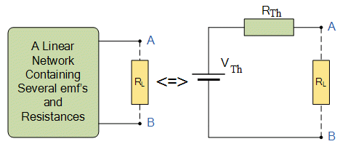

Σχ. 1 – α Σχ. 1 - β

Για να κατασκευάσουµε το ισοδύναµο κύκλωµα πρέπει να γνωρίζουµε τις τιµές της τάσης V_{th} και της αντίστασης R_{th}. Οι τιµές αυτές µπορούν να υπολογισθούν θεωρητικά µε ανάλυση του κυκλώµατος ή να µετρηθούν στο εργαστήριο.

Η τάση V_{Th} αντιστοιχεί στην τάση V_{AB} όταν δεν υπάρχει συνδεδεµένο φορτίο
(τάση ανοικτού κυκλώµατος).
- Η αντίσταση R_{Th} λέγεται ισοδύναµη αντίσταση και ισούται µε την αντίσταση που

µετράµε στα άκρα Α-Β µε απενεργοποιηµένες όλες τις πηγές του κυκλώµατος.

Για την κατασκευή του ισοδύναµου κυκλώµατος οι ενέργειες που πρέπει να κάνουµε σύµφωνα µε το θεώρηµα Thévenin είναι :

α) Αποσυνδέουµε το φορτίο R_{L} και µετρούµε/υπολογίζουµε την διαφορά δυναµικού εν κενώ στα άκρα Α – Β, V_{AB} , (τάση ανοικτού κυκλώµατος). Αυτή είναι η τάση Thévenin Vth.

β) Μηδενίζουµε τις πηγές του κυκλώµατος και µετρούµε / υπολογίζουµε την συνολική αντίσταση στα άκρα Α-Β. Αυτό σηµαίνει ότι αντικαθιστούµε τις πηγές τάσης µε βραχυκυκλώµατα και τις πηγές ρεύµατος (αν υπάρχουν) µε ανοιχτοκυκλώµατα. Η αντίσταση που µετρούµε µεταξύ των σηµείων Α-Β είναι η αντίσταση Thévenin R_{th}.

I_{A}

+
_
V₁
VAB
R_{L}
R₂
R₁

I_{A}
+
_
VTh
VAB
R_{L}
RTh

Σχ. 2-α Σχ. 2-β

Για παράδειγµα, έστω ότι έχουµε το κύκλωµα του Σχ. 2-α. Τα κυκλώµατα στα σχήµατα 2-α και 2-β είναι ισοδύναµα αν το ρεύµα Ι_{Α} που διαρρέει το φορτίο R_{L} στα άκρα των δύο κυκλωµάτων είναι ίδιο και η πτώση τάσης V_{AB} πάνω στο φορτίο είναι ίση και στα δύο κυκλώµατα. Το απλοποιηµένο ισοδύναµο κύκλωµα φαίνεται στο σχήµα 2-β.

Το συγκεκριµένο κύκλωµα του παραδείγµατος 2-α είναι ένας διαιρέτης τάσης όπου ισχύει

VAB
V 1 =
R2

R1 + R2
= Vth
V 1

Αρα V_{Th}
= V₁
R2

R1 + R2

Η αντίσταση Thévenin στο συγκεκριµένο κύκλωµα υπολογίζεται ως η ισοδύναµη

αντίσταση δύο παράλληλων αντιστάσεων R₁
// R₂
, R_{th} =
R1R2 .
R1 + R2

ΠΕΙΡΑΜΑΤΙΚΟ ΜΕΡΟΣ

ΣΥΣΚΕΥΕΣ-ΟΡΓΑΝΑ
- Τροφοδοτικό DC µεταβλητής τάσης
- Ενα αµπερόµετρο DC
- Ενα βολτόµετρο DC
- Ενα ωµόµετρο (πολύµετρο)

ΚΥΚΛΩΜΑ

I_{A}
Α
R₁

+
20 V V1
-

VAB RL

Β
R₂
Σχ. 3-α
I_{A}
Α
R₂
R₁

+
20 V V1
-

0 V

VAB

Vth

Β

Α
R₂
R₁

Β

Rth
Σχ. 3-β

Σχ. 3-γ

Α

R_{th} = R₁//R₂
R₂
R₁

Σχ. 3-δ

Β

I_{A}
R₁
Α

R₂

+
Vth =
-

VAB RL
Σχ. 3-ε

B

ΔΙΑΔΙΚΑΣΙΑ ΕΚΤΕΛΕΣΗΣ ΤΟΥ ΠΕΙΡΑΜΑΤΟΣ

- Να µετρήσετε και να καταχωρήσετε τις τιµές των αντιστάσεων R₁, R₂, R_{L} που σας δόθηκαν για την κατασκευή του κυκλώµατος 3-α.
R₁ = 1,5 KΩ R₂ = 284 Ω R_{L} = 150 Ω

- Στο κύκλωµα 3-α µετράµε Ι_{Α} και V_{AB}

- Αφαιρούµε την R_{L} και µετράµε πάλι την V_{AB} εν κενώ (σχ. 3-β). Αυτή είναι η τάση
Thévenin, V_{th,} βάσει της θεωρίας.

- Βραχυκυκλώνουµε τις πηγές τάσης (και ανοιχτοκυκλώνουµε τις πηγές ρεύµατος, αν υπάρχουν) και προκύπτει το κύκλωµα του σχ. 3-γ. Μετρούµε την αντίσταση µεταξύ των Α-Β, η οποία είναι η R_{th}. Στο σχήµα 3-γ οι αντιστάσεις R₁ και R₂ είναι παράλληλες οπότε προκύπτει το κύκλωµα 3-δ, και ισχύει R_{th} = R₁ // R_{2.}

- Αντικαθιστούµε το κύκλωµα του Σχ. 3-α µε αυτό του Σχ. 3-ε, που είναι το ισοδύναµό του κατά Thévenin. Οι τιµές των Ι_{Α} και V_{ΑΒ} πρέπει να είναι ίσες µε τις αρχικές, στο κύκλωµα 3-α.

ΤΕΧΝΙΚΗ ΕΚΘΕΣΗ

  - Να καταχωρήσετε τις µετρήσεις σας στα προηγούµενα 5 βήµατα στον πίνακα:

 | Αρχικό Κύκλωµα |  |  | Ισοδύναµο Κύκλωµα
 | R_{L} | VAB | I_{A} | Vth | Rth | VAB | I_{A}
Μετρήσεις
Θεωρ.  Υπολογισµοί | -

  - Να συµπληρώσετε τον πίνακα µε τις αντίστοιχες τιµές που προκύπτουν από τους θεωρητικούς υπολογισµους για να επαληθεύσετε τις µετρήσεις.

ΑΣΚΗΣΗ 6^{η}

Μέτρηση Τάσης και Συχνότητας µε Παλµογράφο

ΣΚΟΠΟΣ

- Να εξοικοιωθεί ο σπουδαστής µε την λειτουργία του παλµογράφου
- Να µετρά την στιγµιαία και ενεργό ηµιτονοειδή τάση και την ολική απόκλιση τάσης
µε τον παλµογράφο.
- Να µετρά την συχνότητα ηµιτονοειδούς σήµατος µε τον παλµογράφο.

ΘΕΩΡΗΤΙΚΟ ΜΕΡΟΣ

Τρόπος λειτουργίας του παλµογράφου
Ο παλµογράφος είναι όργανο µέτρησης µε το οποίο γίνεται απεικόνιση της µεταβολής της ηλεκτρικής τάσης ή έντασης του ρεύµατος σε συνάρτηση µε τον χρόνο.

Η λειτουργία του βασίζεται σε ένα σωλήνα Braun που µετατρέπει ένα ηλεκτρικό σήµα σε ορατό είδωλο. Η κάθοδος του σωλήνα θερµαινόµενη εκπέµπει δέσµη ηλεκτρονίων η οποία εστιάζεται από την τάση της ανόδου και πέφτει πάνω σε µια φθορίζουσα οθόνη, όπου αφήνει σηµειακή κηλίδα. Αν η δέσµη περάσει µέσα από ένα ηλεκτροστατικό πεδίο τότε λόγω των δυνάµεων που αναπτύσσονται η δέσµη θα κινείται και θα αφήνει στην οθόνη φωτεινό ίχνος. Όταν η συχνότητα µεταβολής του ηλεκτροστατικού πεδίου είναι µεγάλη (> 25 Ηz) το µάτι µας αντιλαµβάνεται µια φωτεινή γραµµή στην οθόνη.

Στην οθόνη του παλµογράφου υπάρχει ο κάθετος άξονας που απεικονίζει την τάση και ο οριζόντιος άξονας που εκφράζει τον χρόνο, έτσι ώστε να προβάλλεται η µεταβολή της τάσης στον χρόνο. Κάθε άξονας έχει υποδιαιρέσεις ανά cm και 2mm. Σε κάθε παλµογράφο υπάρχουν ρυθµίσεις που αφορούν στον κάθετο άξονα (τάση), δηλ. πόσα Volts αντιστοιχούν σε κάθε υποδιαίρεση του κάθετου άξονα, και ρυθµίσεις που αφορούν στον οριζόντιο άξονα (χρόνο).

Η τάση που απαιτείται για την κάθετη απόκλιση της δέσµης µέσα στον σωλήνα Βraun, είναι συνήθως µεγαλύτερη από τις τάσεις που θέλουµε να µετρήσουµε. Γι’ αυτό το σήµα εισόδου οδηγείται σε ενισχυτή µε ρυθµιζόµενη ενίσχυση. H ρύθµιση αυτή γίνεται µε τον επιλογέα VOLTS/DIVISION. Έτσι καθορίζουµε πόσα Volts αντιστοιχούν σε κάθε υποδιαίρεση του κάθετου άξονα.

Για να γίνεται και οριζόντια απόκλιση της δέσµης ανάλογη του χρόνου, χρησιµοποιείται το εσωτερικό κύκλωµα του παλµογράφου “βάσης χρόνου” (time base) που παράγει

περιοδική πριονωτή τάση, οπότε η δέσµη σαρώνει την οθόνη µε περίοδο που ρυθµίζεται από τον επιλογέα TIME/DIVISION. Με αυτό τον τρόπο καθορίζουµε πόσος χρόνος (sec) αντιστοιχεί µε µια υποδιαίρεση του οριζόντιου άξονα. Υπάρχει δυνατότητα να σταµατήσει η οριζόντια σάρωση µε την λειτουργία Χ-Υ.

Επίσης µπορούµε να αποσυνδέσουµε το σήµα από την είσοδο του παλµογράφου και να γειώσουµε την είσοδο µε την χρήση της λειτουργίας GND. Έτσι µπορούµε να δούµε που βρίσκεται το ίχνος των 0 V στην οθόνη.

Οι παλµογράφοι που θα χρησιµοποιήσουµε έχουν δύο εισόδους, Κανάλι 1 και 2 ( CH1, CH2). Κάθε κανάλι έχει την δική του ρύθµιση για τον κάθετο άξονα µε ξεχωριστό επιλογέα VOLTS/DIVISION. Υπάρχει η δυνατότητα να βλέπουµε και τα δύο σήµατα εισόδου ταυτόχρονα στην οθόνη (κουµπί DUAL) ή να βλέπουµε µόνο ένα απ’ τα δύο κανάλια µε επιλογή του κουµπιού CH1/CH2.

Ο παλµογράφος έχει συνήθως αντίσταση εισόδου 1 ΜΩ ώστε να µην σχηµατίζεται διαιρέτης ρεύµατος µε το κύκλωµα που µετράµε και επηρεάζεται η µέτρηση της τάσης. Αν χρησιµοποιηθούν probes για την µέτρηση, η αντίσταση εισόδου αυξάνει στα 10 ΜΩ και δηµιουργείται ένας διαιρέτης τάσης που µικραίνει το σήµα εισόδου κατά 10 φορές (θέση 10Χ). Γι’ αυτό η ένδειξη του παλµογράφου πρέπει να πολλαπλασιαστεί µετά επί 10.

Η ακριβής περιγραφή των κοµβίων ενός παλµογράφου εξαρτάται από το συγκεκριµένο µοντέλο που χρησιµοποιούµε και για περισσότερες λεπτοµέρειες θα πρέπει να συµβουλευτούµε το manual. Το σχ. 1 δείχνει ένα παλµογράφο του εργαστηρίου.
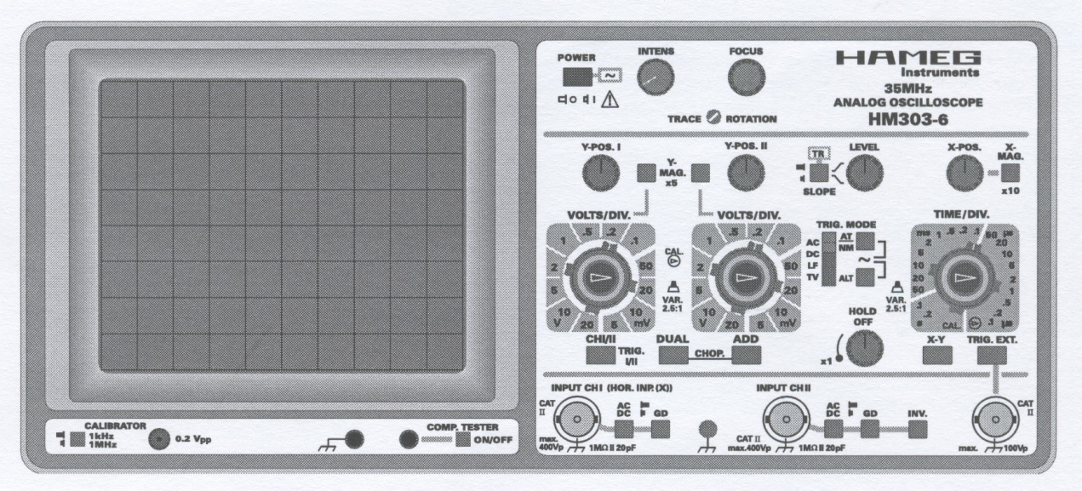
Σχ. 1 – Παλµογράφος

Μέτρηση ηµιτονοειδούς σήµατος
Ένα ηµιτονοειδές σήµα ορίζεται ως y(t) = Υ_{m} sin (ωt + θ) (1)
όπου
Υ_{m} : πλάτος σήµατος
φ= ωt + θ είναι η φάση και θ η αρχική φάση ω η κυκλική συχνότητα σε rad/sec

Επίσης f = ω/2π η συχνότητα σε Hz και Τ η περίοδος, Τ= 1/ f = 2π/ω (2)

Ενα ηµιτονοειδές σήµα y(t) µε θ=0^{ο} και περίοδο Τ απεικονίζεται µε την κυµατοµορφή του σχ.2.
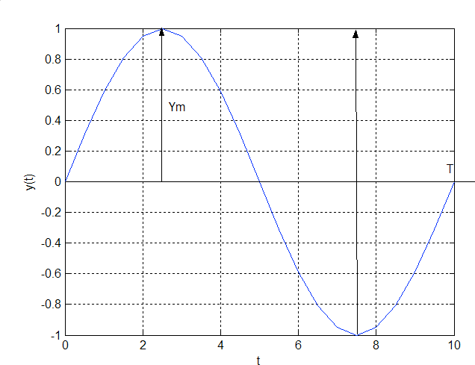
Υp-p
Σχ. 2 – Ηµιτονοειδές σήµα y(t)

Κάθε τιµή του y ονοµάζεται στιγµιαία τιµή του σήµατος.
1 T
T 0
∫ y² (t)dt

Ενεργός τιµή σήµατος (RMS) ονοµάζεται η Υ_{ε} =

Για ηµιτονοειδή σήµατα η (3) γίνεται

(3)

Υ_{ε} = Ym
2
Yp − p
=
2 2
(4)

Η τιµή Υ_{p-p} ονοµάζεται ολική απόκλιση από κορυφή σε κορυφή (peak-to-peak) και είναι άµεσα µετρήσιµη στον παλµογράφο.

Αν εισάγουµε στο κανάλι 1 CH1 ηµιτονοειδή τάση v(t) µπορούµε να µετρήσουµε στην οθόνη την V_{p-p} ως εξής: θέτουµε τον επιλογέα VOLTS/DIVISION του CH1 στην θέση α [V/cm] και µηδενίζουµε την οριζόντια εκτροπή, οπότε στην οθόνη βλέπουµε κατακόρυφο ευθύγραµµο τµήµα µήκους Y cm. Τότε

V_{p-p} = Υ. α (5)

όπου α [V/cm] είναι η θέση του επιλογέα VOLTS/DIVISION. Με βάση την (4) η ενεργός τάση V_{ε} ή V_{rms} θα είναι

V_{ε} = V

rms
= Vp− p
(6)

Να σηµειωθεί ότι τα συνήθη βολτόµετρα και αµπερόµετρα µετρούν ενεργές τιµές ηµιτονοειδών σηµάτων.
2 2

Για την µέτρηση της συχνότητας (ή της περιόδου) µιας ηµιτονοειδούς τάσης v(t) θέτουµε την βάση χρόνου οριζόντιας εκτροπής, δηλ. τον επιλογέα TIME/DIVISION, στη θέση β [sec/cm]. Αν η περίοδος Τ της κυµατοµορφής καταλαµβάνει στην οθόνη µήκος Χ cm τότε
Τ = β . Χ [sec] (7)

και η συχνότητα f = 1/T. (8)

ΠΕΙΡΑΜΑΤΙΚΟ ΜΕΡΟΣ

ΣΥΣΚΕΥΕΣ-ΟΡΓΑΝΑ

  - Γεννήτρια Συχνοτήτων
  - Παλµογράφος
  - Ψηφιακό Πολύµετρο

ΚΥΚΛΩΜΑ
Συνδέετε την έξοδο της γεννήτριας συχνοτήτων στο ένα κανάλι του παλµογράφου και κάνετε τις ρυθµίσεις που περιγράφονται.

ΔΙΑΔΙΚΑΣΙΑ ΕΚΤΕΛΕΣΗΣ ΤΟΥ ΠΕΙΡΑΜΑΤΟΣ

Α) Μέτρηση Τάσης
- Για να µετρήσετε την τάση που παράγει η γεννήτρια συχνοτήτων συνδέετε το κανάλι CH1 µε τους ακροδέκτες της. Ρυθµίζετε την γεννήτρια ώστε να παράγει ηµιτονοειδές σήµα συχνότητας 1 KHz. Βάλτε τον επιλογέα TIME/DIVISION στη θέση 0,2 ms/cm µε το κοµβίο CAL τέρµα αριστερά.

- Να θέσετε τον επιλογέα VOLTS/DIVISION του CH1 στη θέση 2 V/cm, µε το κουµπί CAL τέρµα αριστερά. Να ρυθµίσετε την έξοδο της γεννήτριας ώστε ο παλµογράφος να σας δείχνει τάσεις V_{p-p} που αντιστοιχούν στα µήκη Υ σε cm που αναφέρονται στον Πίνακα 1. (Μπορείτε να µετράτε το µήκος Υ πατώντας το κουµπί Χ-Υ.)

- Για κάθε µήκος Υ να υπολογίσετε την τάση V_{p-p}. Για κάθε τάση V_{p-p} να υπολογίσετε την τιµή ενεργού τάσης V_{rms} µε την εξίσωση (6) και να συµπληρώσετε τον Πίνακα 1.

- Για κάθε έξοδο της γεννήτριας να µετρήσετε την ενεργό τιµή της τάσης V_{rms} µε βολτόµετρο, να συµπληρώσετε τον Πίνακα 1 και να συγκρίνετε την µέτρηση σας µε την υπολογισµένη τιµή.

ΠΙΝΑΚΑΣ 1
Υ [cm] | V_{p-p} [V] | V_{rms} [V] (υπολ.) | V_{rms} [V] (µετρ.)
1
1.5
2
2.5
3
3.5

Β) Μέτρηση Συχνότητας
- Για να µετρήσετε την συχνότητα της εξόδου της γεννήτριας, ρυθµίστε την τάση της γεννήτριας ώστε να δίνει ηµιτονοειδές σήµα µε πλάτος Υ_{m} = 2,5 cm όταν ο επιλογέας VOLTS/DIV του CH1 βρίσκεται στη θέση 1 V/cm (δηλ. πλάτος 2,5 V).

- Βάλτε τον επιλογέα TIME/DIV στη θέση 0,2 ms/cm µε το κοµβίο CAL τέρµα αριστερά. Με ρύθµιση της συχνότητας της γεννήτριας λαµβάνετε τις τιµές συχνότητας f του Πίνακα 2 και για κάθε µια µετράτε τα µήκη Χ που αντιστοιχούν σε µια περίοδο. Στην συνέχεια υπολογίζετε τις τιµές της συχνότητας θεωρητικά και συµπληρώνετε τον Πίνακα 2α.

ΠΙΝΑΚΑΣ 2α - για 0,2 ms/cm
f [KHz] | 1 | 5 | 10 | 30 | 50 | 80 | 100
X [cm]
f [KHz] υπολ.

- Βάλτε τον επιλογέα TIME/DIV στη θέση 0,1 ms/cm µε το κοµβίο CAL τέρµα αριστερά. Για τις ίδιες τιµές συχνότητας όπως στο προηγούµενο βήµα επαναλαµβάνετε τις µετρήσεις και τους υπολογισµούς και συµπληρώνετε τον Πίνακα 2β.

ΠΙΝΑΚΑΣ 2β - για 0,1 ms/cm
f [KHz] | 1 | 5 | 10 | 30 | 50 | 80 | 100
X [cm]
f [KHz] υπολ.

Γ) Μέτρηση φάσης και στιγµιαίας τάσης
- Για την µέτρηση των στιγµιαίων τιµών τάσης ρυθµίστε την τάση της γεννήτριας ώστε να δίνει ηµιτονοειδές σήµα συχνότητας 1 ΚHz, µε ολική απόκλιση V_{p-p} = 4V και ο επιλογέας VOLTS/DIV του CH1 να βρίσκεται στη θέση α= 0,5 V/cm.

- Βάλτε τον επιλογέα TIME/DIV στη θέση β= 0,1 ms/cm µε το κοµβίο CAL τέρµα αριστερά. Τότε κάθε 1 cm του οριζόντιου άξονα θα αντιστοιχεί σε φάση 36⁰ ή 0,628 rad. (Γιατί; Διάστηµα x cm στον οριζόντιο άξονα αντιστοιχεί σε χρόνο t = β x = 0,1ms/cm*x cm. Η φάση της ηµιτονοειδούς κυµατοµορφής θα είναι από τις σχέσεις
  - & (2): φ = 2πf *t = 2π f *0,1*10⁻³*x. Αρα 1cm σε τι φάση αντιστοιχεί για την συχνότητα που έχετε επιλέξει;)

- Να ρυθµίσετε την µορφή της κυµατοµορφής στην οθόνη µε το κοµβίο X-pos, ώστε στο αριστερό άκρο της οθόνης η ένδειξη να είναι Υ=0 και η κλίση της κυµατοµορφής θετική. Στη συνέχεια, για κάθε τιµή της φάσης φ που αναγράφεται στον Πίνακα 3 να µετρήσετε την τεταγµένη Υ [cm] που της αντιστοιχεί και να υπολογίσετε την στιγµιαία τάση ως v = α Υ , καθώς και την θεωρητική της τιµή από την σχέση v_{θ} = V_{p-p}/2 *sinφ .

ΠΙΝΑΚΑΣ 3
φ (µοιρες) | 0 | 36 | 72 | 108 | 144 | 180
Υ [cm]
v [V]
v_{θ} [V]

φ (µοιρες) | 216 | 252 | 288 | 324 | 360
Υ [cm]
v [V]
v_{θ} [V]

ΤΕΧΝΙΚΗ ΕΚΘΕΣΗ

- Να συµπληρώσετε τους Πίνακες 1, 2α και 2β µε τις µετρήσεις και τους υπολογισµούς που σας ζητούνται.

- Για τις τιµές της φάσης που δίνονται στον Πίνακα 3 να υπολογίσετε τις χρονικές στιγµές t που αντιστοιχούν και να συµπληρώσετε τον Πίνακα 3.

- Να σχεδιάσετε την κυµατοµορφή v(t) του Πίνακα 3 σε χαρτί millimetre µε βάση τις µετρήσεις σας.

- Πόση είναι η περίοδος Τ της κυµατοµορφής v(t) του Πίνακα 3 και σε τι διάστηµα
xΤ [cm] στην οθόνη αντιστοιχεί;

- Να απαντήσετε στα εξής ερωτήµατα :
  - Αν στο CH1 συνδέσουµε πηγή συχνότητας 200Hz, σε ποιά θέση πρέπει να τοποθετηθεί ο επιλογέας TIME/DIV ώστε η ηµιπερίοδος να καταλαµβάνει µήκος 5 cm ;

  - Στο CH1 συνδέουµε ηµιτονοειδή τάση ενεργού τιµής V_{rms} = 40V και συχνότητας 50Hz. Σε ποιές θέσεις θα τοποθετήσουµε τους επιλογείς VOLTS/DIV και TIME/DIV ώστε η τεταγµένη Υ_{p-p} της κυµατοµορφής να είναι µεταξύ 5 µε 6 cm και η ηµιπερίοδος να καταλαµβάνει µήκος 5 cm ;
  - Ενα ηµιτονοειδές ρεύµα ενεργού τιµής Ι = 7Α και συχνότητας f= 50Hz έχει την χρονική στιγµή t= 0sec στιγµιαία ένταση 3Α. Να βρείτε την προηγούµενη και την επόµενη χρονική στιγµή που έντασή του είναι 0. (Σηµ. Σας βολεύει να δουλέψετε σε rad κι όχι σε µοίρες. Rad = µοίρες*π/180.

ΑΣΚΗΣΗ 8^{η}
Μέτρηση Ισχύος και Συντελεστής Ισχύος

ΣΚΟΠΟΣ

- Να κατανοεί ο σπουδαστής τον ρόλο του συνηµιτόνου της γωνίας µεταξύ τάσεως και έντασης ρεύµατος σχετικά µε τη κατανάλωση ισχύος
- Να γνωρίζει ο σπουδαστής να υπολογίζει τον συντελεστή ισχύος σε κυκλωµατική διάταξη και πώς να τον µετρά και µε την µέθοδο των τριών αµπεροµέτρων.
- Να γνωρίζει ο σπουδαστής να υπολογίζει την πραγµατική και την άεργο ισχύ.

ΘΕΩΡΗΤΙΚΟ ΜΕΡΟΣ

Σε ένα κύκλωµα εναλλασσόµενου ρεύµατος εκτός από την ισχύ που καταναλίσκεται στα παθητικά στοιχεία του κυκλώµατος (ωµικές αντιστάσεις) υπάρχει και µια ισχύς εναλλασσόµενης µορφής, που δηµιουργείται από την ύπαρξη αέργων στοιχείων, δηλαδή στοιχείων που δεν καταναλίσκουν ισχύ, όπως το ιδανικό πηνίο και ο ιδανικός πυκνωτής.

Θέλουµε να υπολογίσουµε την ισχύ σε ένα στοιχείο (ή τµήµα) του κυκλώµατος. Θεωρούµε ότι η τάση στα άκρα του εξεταζόµενου τµήµατος είναι v(t)=V_{m}cos(ωt) και ότι διαρρέεται από ρεύµα i(t)=I_{m}cos(ωt+φ_{i}). Τότε η στιγµιαία ισχύς θα είναι:

p(t) = v(t)i(t) = V_{m}I_{m}cos(ωt) cos(ωt+φ_{i}) =

= 1 V I

cos(φ )+ 1 V I cos(φ )cos(2ωt) − 1 V I

sin(φ )sin(2ωt)
(1)

2 m m
i 2 m m i
2 m m i

Η στιγµιαία ισχύς δύσκολα µετριέται διότι αλλάζει συνεχώς στο χρόνο. Εκείνο που µετριέται πιο εύκολα είναι η µέση ισχύς. Η µέση ισχύς µετρείται σε Watt και εκφράζεται από το πηλίκο της ενέργειας στο εξεταζόµενο τµήµα του κυκλώµατος σε µία περίοδο Τ προς την περίοδο Τ.
Η µέση ισχύς (Pav ) ονοµάζεται πραγµατική ισχύς και δίνεται από τη σχέση:

P = 1 T ( )

= 1 V I

cos(φ ) = V I
cos(φ )
(2)

_{av} T ∫0 p t dt
2 m m
i rms
rms i

όπου V_{rms} και I_{rms} οι ενεργές τιµές της τάσης και έντασης. Παρατηρούµε ότι ο πρώτος όρος της σχέσης (1) είναι η µέση ισχύς.

Η γωνία φ = 0º - φ_{i} στη σχέση (2) είναι η διαφορά φάσης µεταξύ τάσης και έντασης. Σε γενικευµένη µορφή, αν η τάση έχει µια αρχική φάση φ_{v,} η διαφορά φάσης τάσης- ρεύµατος είναι φ = φ_{v} – φ_{i} .
Όταν φ>0 το κύκλωµα έχει επαγωγική συµπεριφορά και η τάση προηγείται της έντασης, ενώ όταν φ<0 το κύκλωµα έχει χωρητική συµπεριφορά και η τάση έπεται της έντασης. Ο συντελεστής cos(φ) = cos(φ_{v} – φ_{i}) είναι ο συντελεστής ισχύος.

Από τη σχέση (1) ο τρίτος όρος είναι η παράσταση:

Q = 1 V I

sin(φ ) = V I
sin(φ )
(3)

2 m m
rms
rms

Αυτό ονοµάζεται άεργος ισχύς κι έχει µονάδα µέτρησης το VAr (Volt-Ampere- reactive). Αντιπροσωπεύει την αποθήκευση ενέργειας ηλεκτρικού ή µαγνητικού πεδίου σε πυκνωτές ή πηνία και όχι κατανάλωση ισχύος.

Επίσης ορίζουµε την µιγαδική ισχύ ενός κυκλώµατος S ως:

S = P_{av} +jQ =
1 VI∗ = V

I∗rms
(4)

2 rms
όπου V, I είναι οι φάσορες της τάσης και της έντασης και V_{rms} , I_{rms} οι ενεργές τιµές τους αντίστοιχα, και Ι ∗ ο συζυγής της έντασης. Η µιγαδική ισχύς S έχει πραγµατικό µέρος την µέση ισχύ (γι’ αυτό λέγεται και πραγµατική) και φανταστικό µέρος την άεργο ισχύ.

Το µέτρο |S| ονοµάζεται φαινόµενη ισχύς και είναι ίση µε την τετραγωνική ρίζα του γεωµετρικού αθροίσµατος των Ρ και Q, όπως φαίνεται από τα τρίγωνα ισχύος στο σχ.1. Έχει µονάδα µέτρησης το VA (Volt-Ampere).
Ισχύει η σχέση
|S| = (5)
P ² + Q²
av

P
φ
|S|
|S|

φ
Q
Q

P
Χωρητική συµπεριφορά Επαγωγική συµπεριφορά

Σχ. 1 Τρίγωνα Ισχύος

- Για ωµικά στοιχεία κυκλώµατος οι σχέσεις (2) και (3) γίνονται:

PR= Vrms
Irms
και Q_{R} =0, διότι η γωνία φ=0⁰.

- Για ιδανικό πυκνωτή C :

P_{C} = 0 και Q_{C} = -Vrms
Irms
, διότι η γωνία φ= -90⁰

- Για ιδανικό πηνίο L:

P_{L} =0 και Q_{L} = V I , διότι η γωνία φ=90⁰
rms rms

Μέτρηση Ισχύος
Για τη µέτρηση της πραγµατικής ισχύος χρησιµοποιείται το µονοφασικό βαττόµετρο. Για την µέτρηση του συντελεστή ισχύος cosφ, υπάρχει ένα ειδικό όργανο το συνηµιτονόµετρο. Υπάρχουν και έµµεσοι τρόποι µέτρησης του cosφ, η µέθοδος των τριών βολτοµέτρων και η µέθοδος των τριών αµπεροµέτρων. Στην άσκηση αυτή θα χρησιµοποιήσουµε την µέθοδο των τριών αµπεροµέτρων.

Μέθοδος των τριών αµπεροµέτρων
Στο σχ. 2 φαίνεται η συνδεσµολογία που χρησιµοποιούµε για µέτρηση της ισχύος µε την µέθοδο των τριών αµπεροµέτρων, θεωρώντας κύκλωµα µε επαγωγικό φορτίο Ζ_{L.} Παράλληλα στο φορτίο Ζ_{L} = R//jωL συνδέεται µια αντίσταση R’ και µε τρία αµπερόµετρα µετρούνται οι ενεργές εντάσεις των ρευµάτων Ι_{ο}, Ι_{R}, I_{L} όπως δείχνει το σχήµα.

I_{R} V
I₀
I_{L}
I_{R}
R’
R
L

φ
Z_{L}
V
I₀ I_{L}

Σχ. 2 Σχ. 3
Από το διάγραµµα του σχ. 3, θεωρώντας επαγωγικό φορτίο Ζ_{L}, φαίνεται ότι Ι_{ο}² = Ι_{R}² + I_{L}² + 2Ι_{R}I_{L}cosφ
Οπότε ο συντελεστής ισχύος είναι
I − I − I
2
2
2

cosφ =
0 R L
2IR I L
(6)

Βελτίωση του συντελεστή ισχύος
Το ρεύµα I_{L} µέσα από µια συσκευή ισχύος P (πραγµατική ισχύς), µε συντελεστή ισχύος
cosφ και µε τάση λειτουργίας V είναι:

I_{L} =
P

V cosφ

όπου I_{L} , V είναι οι ενεργές τιµές (από την σχέση (2)).

Παρατηρούµε ότι, µε σταθερή τάση λειτουργίας και σταθερή ισχύ το ρεύµα που διαρρέει τη συσκευή είναι αντιστρόφως ανάλογο του συντελεστή ισχύος (cosφ). Έτσι, όταν ο συντελεστής ισχύος είναι µικρός, σηµαίνει ότι η συσκευή διαρρέεται άσκοπα από µεγάλα ρεύµατα, µε την έννοια ότι η ισχύς µένει η ίδια για τη συγκεκριµένη τάση λειτουργίας. Έτσι, οι απώλειες RI² αυξάνονται και ο βαθµός απόδοσης της συσκευής ελαττώνεται.

Για να έχουµε µικρότερες απώλειες και µεγαλύτερο βαθµό απόδοσης µιας συσκευής, θα πρέπει ο συντελεστής ισχύος της να πλησιάζει όσο το δυνατόν την µονάδα. Όταν ο συντελεστής είναι αρκετά χαµηλός προβαίνουµε σε αύξησή του, µια διαδικασία που καλείται βελτίωση συντελεστή ισχύος. Αυτό επιτυγχάνεται π.χ. µε τη σύνδεση ενός πυκνωτή παράλληλα µε την συσκευή (κατανάλωση), όταν αυτή έχει επαγωγική συµπεριφορά ή ενός πηνίου παράλληλα µε την συσκευή (κατανάλωση) αν η συµπεριφορά της είναι χωρητική.

Για παράδειγµα, αν η άεργος ισχύς της συσκευής µε επαγωγικό συντελεστή ισχύος είναι Q₁ και η τελική τιµή της αέργου ισχύος συσκευής και πυκνωτή, µετά την βελτίωση του cosφ (µε προσθήκη πυκνωτή C παράλληλα), γίνεται Q₁΄, τότε η διαφορά Q₁ - Q₁΄= ΔQ (όπου Q₁΄< Q₁). ΔQ είναι η άεργος ισχύς του πυκνωτή, που έχει τιµή ΔQ = - ωCV_{C}² που αφαιρείται από την επαγωγική άεργο ισχύ που έχει θετική τιµή. Βρίσκουµε την τιµή του

πυκνωτή C από τη σχέση C =
| ⊗Q |
2
.

ωVc

ΠΕΙΡΑΜΑΤΙΚΟ ΜΕΡΟΣ

ΚΥΚΛΩΜΑ

Z_{L}
I₀
I_{L}
V
I_{R}
V
R’
R
L

Σχ. 4 Συνδεσµολογία πειράµατος

ΣΥΣΚΕΥΕΣ-ΟΡΓΑΝΑ
- Τρία αµπερόµετρα
- Βολτόµετρο
- Βαττόµετρο
- Αντιστάσεις R=R’= 10kΩ

- Πηνίo 1Η

ΔΙΑΔΙΚΑΣΙΑ ΕΚΤΕΛΕΣΗΣ ΤΟΥ ΠΕΙΡΑΜΑΤΟΣ

- Να κάνετε την συνδεσµολογία του σχ. 4. Εκτός από τα τρία αµπερόµετρα να συνδεθεί βολτόµετρο για την µέτρηση της V και βαττόµετρο για την µέτρηση της ισχύος στο φορτίο Ζ_{L}. (Για την σύνδεση του βαττόµετρου θα σας δοθούν αναλυτικές οδηγίες στο εργαστήριο.)
Θέτουµε R = R’ = 10kΩ και L = 1H , V_{rms} = 8V για συχνότητα f = 4kHz .

- Να µετρήσετε τα ρεύµατα Ι_{ο}, Ι_{R}, I_{L,} την ισχύ P (µε το βαττόµετρο) και την τάση V
και να συµπληρώσετε τον Πίνακα 1.

- Να υπολογίσετε το cosφ βάσει της σχέσης (6), και την ισχύ P στο φορτίο από την σχέση (2), αφού υπολογίσετε το cosφ, και να συµπληρώσετε τον Πίνακα 1.

- Επαναλαµβάνετε τις µετρήσεις για συχνότητα f=400 Hz συµπληρώνοντας τον Πίνακα 1.

ΠΙΝΑΚΑΣ 1
f | 4 kHz | 400 Hz
I₀
I_{L}
IR’
P (µετρ.)
V
cosφ
P( υπολ.)

ΤΕΧΝΙΚΗ ΕΚΘΕΣΗ

  - Να βρείτε την γωνία φ και να υπολογίσετε την άεργο ισχύ Q για το πειραµατικό κύκλωµα.

  - Να γίνει το διανυσµατικό διάγραµµα του των ρευµάτων (σχ.3) για το πειραµατικό κύκλωµα.

  - Αν στο φορτίο του σχ. 2 αντί για πηνίο έχετε πυκνωτή C=1 µF, µε αντιστάσεις R
= R’ = 100Ω και εφαρµόζεται τάση V= 5 cos(2π50t) V, να υπολογίσετε τα Ι_{L}, V_{R}, τον συντελεστή cosφ, και την µιγαδική ισχύ S, την πραγµατική ισχύ P και την άεργο ισχύ Q στο φορτίο σας.

ΑΣΚΗΣΗ 9^{η}

Συντονισµός

ΣΚΟΠΟΣ

- Να αναλύει ο σπουδαστής ένα κύκλωµα RLC σε σειρά
- Nα ορίζει τι συµβαίνει κατά το φαινόµενο του συντονισµού
- Να προσδιορίζει την συχνότητα συντονισµού και τη ζώνη διέλευσης από την καµπύλη συντονισµού κυκλώµατος σε σειρά
- Να υπολογίζει τον συντελεστή ποιότητας του κυκλώµατος
- Να γνωρίζει την επίδραση της τιµής της R στην καµπύλη συντονισµού κυκλώµατος σε σειρά
- Να υπολογίζει τα στοιχεία LC από την συχνότητα συντονισµού και την καµπύλη συντονισµού

ΘΕΩΡΗΤΙΚΟ ΜΕΡΟΣ

Σ’ ένα γραµµικό κύκλωµα µε στοιχεία R, L, C, µπορεί να παρατηρηθεί φαινόµενο κατά το οποίο για κάποιες συχνότητες η τάση και η ένταση του ρεύµατος βρίσκονται σε φάση. Το φαινόµενο αυτό ονοµάζεται συντονισµός. Το φαινόµενο αυτό παρουσιάζει ενδιαφέρον διότι µας εξυπηρετεί σε κάποιες εφαρµογές όπως συντονισµός δέκτη ραδιοφώνου, τηλεόρασης, και στις τηλεπικοινωνίες. Σε άλλες περιπτώσεις το φαινόµενο είναι αποφευκτέο διότι εµφανίζονται υπερτάσεις που καταπονούν στοιχεία του κυκλώµατος.

Στην άσκηση αυτή θα µελετήσουµε τον συντονισµό σε κύκλωµα σειράς. Στο κύκλωµα του σχ. 1 που τροφοδοτείται από πηγή εναλλασσόµενης τάσης V_{in} = V_{m} cos(ωt) , που µε φάσορα εκφράζεται ως V_{in}.

L C
I
n

R
V_{i}

Σχ.1 – Κύκλωµα RLC σε σειρά

Η σύνθετη αντίσταση του κυκλώµατος είναι

Z= R+j(ωL − 1 )
ωC
Το µέτρο της Ζ είναι
R² + (ωL −
1 )2
ωC
|Ζ| =
(1)

(2)

Το ρεύµα Ι που διαρρέει το κύκλωµα είναι (εκφρασµένο µε φάσορες)
Ι= Vin (3)
Z

Στο κύκλωµα του σχ.1 µπορεί να παρατηρηθεί φαινόµενο κατά το οποίο η τάση και η ένταση του ρεύµατος βρίσκονται σε φάση. Το φαινόµενο αυτό ονοµάζεται συντονισµός (resonance).

Με βάση την σχέση (3) για να υπάρχει συντονισµός πρέπει η σύνθετη αντίσταση να γίνει πραγµατικός αριθµός δηλ. το φανταστικό της µέρος, Im(Z) =0. Εποµένως από την (1) για να υπάρξει συντονισµός στο κύκλωµα πρέπει:

ωL −
1 1
= 0 ⇒ ω = ω0 =
LC

(4)

ωC

Η συχνότητα ω₀ ονοµάζεται συχνότητα συντονισµού ή ιδιοσυχνότητα (resonant frequency). Όταν ω = ω₀ το µέτρο της Ζ ελαχιστοποιείται. Αν µεταβληθούν οι τιµές των L και C, µεταβάλλεται και η συχνότητα συντονισµού. Παρατηρούµε ότι

για ω = ω₀ η |Ζ|=R, δηλαδή η αντίσταση είναι µόνο ωµική

για ω< ω₀ ⇒ ωL < 1
ωC

για ω> ω₀ ⇒ ωL > 1
ωC

δηλαδή υπερισχύει η χωρητική αντίδραση, και

δηλαδή υπερισχύει η επαγωγική αντίδραση.

Από την (3) το µέτρο της έντασης του ρεύµατος Ι είναι:

Ι =|Ι| = |Vin | = Vm
R² + (ωL −
1 )2
ωC
| Z |

(5)

Από την (5) παρατηρούµε ότι η ένταση του ρεύµατος είναι συνάρτηση της συχνότητας ω και µεγιστοποιείται όταν η |Ζ| ελαχιστοποιείται, δηλ. όταν ω= ω₀.
Στη συχνότητα συντονισµού ω₀ η τιµή του ρεύµατος είναι µέγιστη και ίση µε
Ι_{max}= Vm (5α)
R

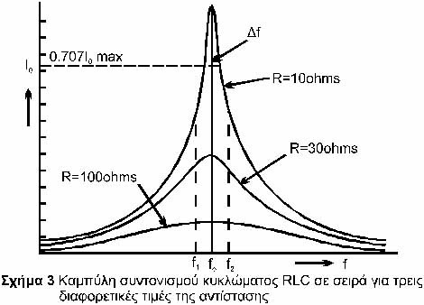
Σχ.2

Η καµπύλη της µεταβολής του ρεύµατος Ι συναρτήσει της συχνότητας ω φαίνεται στο σχ. 2 και ονοµάζεται καµπύλη συντονισµού. Η οξύτητα της καµπύλης συντονισµού µας ενδιαφέρει πολύ, διότι καθορίζει την επιλεκτικότητα του κυκλώµατος. Στην καµπύλη αυτή µας ενδιαφέρουν οι δύο συχνότητες ω₁ και ω₂, οι οποίες αντιστοιχούν σε τιµές ισχύος ίσες µε το µισό της ισχύος στη συχνότητα συντονισµού.

Στις συχνότητες αυτές το πλάτος του ρεύµατος είναι Ι_{Β} = Ι_{max}/ .
2

Για την εύρεση των συχνοτήτων ω₁ και ω₂ έχουµε

Vmax

= Ιmax
- ⇒ Ι

max
.R = Ι .|Z| ⇒ I max
I
| Z |
= R ⇒
| Z (ω1,2 ) |
= R ⇒
2

V_{max} = Ι .|Z|

⇒
⇒ R² + (ωL − 1 )² = R
ωC
2

ω1 = − R +
⎛ R ⎞
2
⎜ 2L ⎟
⎝ ⎠
1
- LC
2L

(6α)

ω₂ =
R
2L +
⎛ R ⎞
2
⎜ 2L ⎟
⎝ ⎠
1
- LC

(6β)

Ισχύει ότι P₁=P₂= I².R = (I_{max}/ )².R= I_{max}².R/2 = P_{max}/2.
2

Η διαφορά Β=Δf=ω₂ - ω₁ ονοµάζεται ζώνη διέλευσης ή εύρος ζώνης συντονισµού
(bandwidth). Ισχύει:

Β = R (7)
L
Επίσης ένα κύκλωµα συντονισµού χαρακτηρίζεται από τον συντελεστή ποιότητας Q (quality factor) που ορίζεται ως:

Q = ω0 L
R
(8)

Από την (7) και (8) ο Q γράφεται ως Q = ω0 , (9)
Β
δηλαδή όσο µεγαλύτερος ο συντελεστής ποιότητας Q τόσο µικρότερη η ζώνη διέλευσης B και τόσο οξύτερη η καµπύλη συντονισµού και η ικανότητα επιλογής της ω₀. Στην πράξη αν Q >=10 η καµπύλη παρουσιάζει µεγάλη οξύτητα π.χ, σε τηλεπ/κα συστήµατα.

ΠΕΙΡΑΜΑΤΙΚΟ ΜΕΡΟΣ

ΣΥΣΚΕΥΕΣ-ΟΡΓΑΝΑ

  - Γεννήτρια Συχνοτήτων
  - Παλµογράφος
  - Κιβώτιο αντιστάσεων
  - Μεταβλητό πηνίο
  - Μεταβλητός πυκνωτής

ΚΥΚΛΩΜΑ

CH1

VL,C
L C

I

Vin

R VR

Σχ. 3 – Πειραµατική συνδεσµολογία

ΜΕΘΟΔΟΣ

Για τις διάφορες τιµές συχνότητας της ηµιτονοειδούς τάσης εισόδου V_{in} από την γεννήτρια συχνοτήτων θα µετρήσουµε τις αντίστοιχες τιµές του πλάτους του ρεύµατος Ι_{m}, που διαρρέει το κύκλωµα όταν τάση V_{in} εφαρµόζεται στο κύκλωµα, και θα χαράξουµε την καµπύλη συντονισµού ως Ι(f). Από την καµπύλη συντονισµού θα προσδιορίσουµε τα χαρακτηριστικά στοιχεία του κυκλώµατος:

- Από την θέση του µεγίστου Ι_{max} θα βρούµε την συχνότητα συντονισµού f₀ (ω₀) και την ολική ωµική αντίσταση του κυκλώµατος R_{ολ} = Ι_{max}/V_{m}.
- Για τιµές γύρω από την συχνότητα συντονισµού θα µετρήσουµε τα πλάτη των τάσεων στο πηνίο και τον πυκνωτή και τη διαφορά φάσης µεταξύ ρεύµατος και τάσης στο κύκλωµα.
- Από το εύρος B της καµπύλης συντονισµού θα υπολογίσουµε τον συντελεστή ποιότητας Q
- Από τις τιµές των Q, R_{ολ}, ω₀ θα υπολογίσουµε τις τιµές των L και C.

ΔΙΑΔΙΚΑΣΙΑ ΕΚΤΕΛΕΣΗΣ ΤΟΥ ΠΕΙΡΑΜΑΤΟΣ

Η παρακάτω πειραµατική διαδικασία θα επαναληφθεί για δύο διαφορετικές τιµές της R.

- Να φτιάξετε το κύκλωµα του σχ. 3 θέτοντας R= 500 Ω, L= 1 H, C= 5nF.

- Συνδέστε το CH1 του παλµογράφου στην έξοδο της γεννήτριας συχνοτήτων προσέχοντας η γείωση της γεννήτριας να πηγαίνει στη γείωση του παλµογράφου. Να ρυθµίσετε την γεννήτρια συχνοτήτων στα 1700Hz µε πλάτος τάσης V_{m} =2V. Μετά αποσυνδέστε το CH1.

- Για να µετρήσουµε το ρεύµα Ι που διαρρέει το κύκλωµα αρκεί να συνδέσουµε το
CH2 του παλµογράφου στα άκρα της αντίστασης R και να µετρήσουµε την τάση στα
άκρα της V_{R}. Το ρεύµα υπολογίζεται ως Ι= VR . Για κάθε συχνότητα από 1700 -
R
2800Hz, µε βήµα 100Hz, να µετρήσετε το V_{R} , να υπολογίσετε το Ι και να συµπληρώσετε τον Πίνακα 1. (ΠΡΟΣΟΧΗ! Αλλάζοντας τη συχνότητα να ελέγχετε και να διορθώνετε λίγο κάθε φορά την τάση εισόδου V_{in} ώστε να παραµένει ίδια, στα 2V). Στην περιοχή συντονισµού να χρησιµοποιήσετε µικρότερα βήµατα. Προσπαθήστε να εντοπίσετε την f₀, τη µέγιστη τιµή του πλάτους της V_{R} καθώς και τις τιµές των
συχνοτήτων όπου Ι_{Β} = Ι_{max}/ .
2

ΠΙΝΑΚΑΣ 1α
f (Hz) | V_{R} (V) | I (A)
1700

- Στην περιοχή της συχνότητας συντονισµού (περίπου 750Hz) να ξαναµετρήσετε στο CH2 το πλάτος της τάσης εισόδου V_{in}. Μετά να συνδέσετε το CH2 του παλµογράφου διαδοχικά στα άκρα του πηνίου L και του πυκνωτή C και να µετρήσετε αντίστοιχα τα πλάτη των τάσεων V_{L} και V_{C.} Στην συνέχεια συνδέεστε το CH2 ώστε να µετρήσετε την τάση V_{LC} στα άκρα των L και C. Συµπληρώστε τις µετρήσεις σας στον Πίνακα 2. Τι παρατηρείτε;

ΠΙΝΑΚΑΣ 2α (R=22 Ω)
f (Hz) | V_{in} (V) | V_{L} (V) | V_{C} (V) | V_{LC} (V)
f₀

- Για να υπολογίσουµε την διαφορά φάσης Δφ µεταξύ της τάσης V_{in} και του ρεύµατος I, θα πάρουµε την κυµατοµορφή της V_{R}, που είναι συµφασική µε το ρεύµα Ι (και η χρονική συµπεριφορά της ταυτίζεται µε του ρεύµατος). Να συνδέσετε το CH1 του παλµογράφου στα άκρα της γεννήτριας συχνοτήτων (βλ σχ.3) και το CH2 στα άκρα της αντίστασης R. Να προσέξετε τα δύο καλώδια γείωσης του παλµογράφου να είναι συνδεδεµένα στη γείωση της γεννήτριας. Παίρνετε στην οθόνη του παλµογράφου την κυµατοµορφή της V_{in} και της V_{R}, που είναι συµφασική µε το ρεύµα Ι. Να µετρήσετε την διαφορά φάσης Δφ µεταξύ των δύο κυµατοµορφών για συχνότητες f0 ± 50 Hz, µε βήµα 25Hz και να συµπληρώσετε τον Πίνακα 3. Η διαφορά φάσης να µετρηθεί σε cm και να υπολογισθεί σε rad. Για τον υπολογισµό της διαφοράς φάσης σας χρειάζεται το µήκος µιας περιόδου ή ηµιπεριόδου (σύµφωνα µε τον τύπο (8) της 7^{ης} άσκησης). Παρατηρήστε και σχολιάστε πότε η τάση προηγείται ή έπεται της έντασης του ρεύµατος και γιατί.

ΠΙΝΑΚΑΣ 3α (R=22 Ω)
f (Hz)
Δx (cm)
Δφ (rad)
Δφ θεωρ. (rad)
x_{T/2} (cm)

- Στην συνέχεια θα επεξεργαστείτε τις µετρήσεις σας ώστε να υπολογίσετε όσα ζητούνται στην τεχνική έκθεση.

- Να επαναλάβετε τα βήµατα 2 έως 6 για τιµή της αντίστασης R=2kΩ. Να συµπληρώσετε τους αντίστοιχους πίνακες.

ΠΙΝΑΚΑΣ 1β (R=78 Ω)
f (Hz) | V_{R} (V) | I (A)
1700

ΠΙΝΑΚΑΣ 2β (R=78 Ω)
f (Hz) | V_{L} (V) | V_{C} (V) | V_{LC} (V)

ΠΙΝΑΚΑΣ 3β (R=78 Ω)
f (Hz)
Δx (cm)
Δφ (rad)
Δφ θεωρ. (rad)

ΤΕΧΝΙΚΗ ΕΚΘΕΣΗ

- Με βάση τις µετρήσεις σας του Πίνακα 1 να χαράξετε την καµπύλη συντονισµού του ρεύµατος Ι ως συνάρτηση της συχνότητας f, για τις δύο τιµές της R στο ίδιο

διάγραµµα. (Σε χαρτί millimetré, συχνότητα στον οριζόντιο άξονα – ρεύµα Ι στον κάθετο).

- Από τις καµπύλες συντονισµού να προσδιορίσετε τις τιµές των f₀, ω₀, Β για κάθε αντίσταση R. Τι παρατηρείτε σχετικά µε τις διαφορετικές τιµές της R;

- Από τον Πίνακα 2 τι παρατηρείτε για τις τιµές των τάσεων V_{L} , V_{C} και V_{LC} στη συχνότητα συντονισµού f₀ ;

- Για f=f₀ να υπολογίσετε την |Ζ|_{min} = V_{m}/I_{max} = R_{ολ} (βάσει της σχέσης (5), (5α)) για τις δύο αντιστάσεις R. Η R_{ολ} περιλαµβάνει και την ωµική αντίσταση των υπολοίπων στοιχείων του κυκλώµατος και διαφορές λόγω σφάλµατος χάραξης της καµπύλης.

- Να υπολογίσετε τις τιµές του Q για κάθε αντίσταση R από την σχέση (9).

- Να υπολογίσετε την τιµή των L και C από τις σχέσεις (8) και (4) αντίστοιχα, χρησιµοποιώντας το R_{ολ} που υπολογίσατε για µία από τις αντιστάσεις.

- Nα βρείτε τις θεωρητικές τιµές της διαφοράς φάσης, Δφ, µεταξύ τάσης V_{in} και ρεύµατος Ι, για τις συχνότητες που χρησιµοποιήσατε στον Πίνακα 3 και να συµπληρώσετε µ’ αυτές τον Πίνακα 3. Η διαφορά φάσης είναι η φάση της σύνθετης αντίστασης Ζ από την σχέση (1). (Γιατί;) Να χρησιµοποιήσετε τις τιµές των R_{ολ}, L και C που υπολογίσατε. Να χαράξετε την καµπύλη της θεωρητικής διαφοράς φάσης Δφ σε συνάρτηση µε τον λόγο f/f₀, δηλ. Δφ=g(f/f₀). Τι συµβαίνει όταν f= f₀, f> f₀ , f< f₀ ;

ΑΣΚΗΣΗ 10^{η}

Μεταβατική απόκριση κυκλώµατος RC

ΣΚΟΠΟΣ

- Να περιγράφει ο σπουδαστής την διαδικασία φόρτισης ενός πυκνωτή και να ορίζει
µαθηµατικά την µεταβατική απόκριση κυκλώµατος RC.
- Να υπολογίζει ο σπουδαστής την σταθερά χρόνου σε ένα κύκλωµα RC
- Να γνωρίζει ο σπουδαστής να επιλέγει κατάλληλα τις τιµές των στοιχείων R και C
ανάλογα µε την συχνότητα του κυκλώµατος.

ΘΕΩΡΗΤΙΚΟ ΜΕΡΟΣ

Όταν στα άκρα ενός πυκνωτή εφαρµόζεται τάση, ο πυκνωτής φορτίζεται και αποθηκεύει ηλεκτρική ενέργεια µε την µορφή ηλεκτρικού πεδίου. Αν ένας πυκνωτής φορτισθεί από µια πηγή τάσης DC, τα ηλεκτρόνια αποµακρύνονται από την πλάκα που είναι συνδεδεµένη στον θετικό πόλο της πηγής και συγκεντρώνονται στην πλάκα που συνδέεται µε τον αρνητικό πόλο. Αυτή η κίνηση ηλεκτρονίων αποτελεί ροή ρεύµατος και συνεχίζεται µέχρι να εξισωθεί η τάση µεταξύ των πλακών µε την τάση της πηγής. Όταν οι δύο τάσεις εξισωθούν, η ροή ρεύµατος σταµατά και ο πυκνωτής είναι πλέον φορτισµένος και θα παραµείνει φορτισµένος, θεωρητικά, για όσο διάστηµα δεν υπάρχει διαδροµή απ’ την οποία τα ηλεκτρόνια της µιας πλευράς να µπορούν να µετακινηθούν προς την άλλη πλευρά.

Το ρεύµα i που διαρρέει τον πυκνωτή είναι ανάλογο µε τον ρυθµό µεταβολής της τάσης στα άκρα του v_{c} (δηλ. την πρώτη παράγωγο):

i = C
dvc (1)
dt

όπου C η χωρητικότητα του πυκνωτή που µετρείται σε F (Farad). Απ’ την σχέση (1) προκύπτει ότι όταν η τάση είναι σταθερή, το ρεύµα που διαρρέει τον πυκνωτή είναι µηδενικό και ο πυκνωτής συµπεριφέρεται ως ανοιχτοκύκλωµα.

Μεταβατική απόκριση
Στο κύκλωµα του σχ. 1 ο πυκνωτής αρχικά, για t <0 , έχει µηδενικό φορτίο και τάση στα άκρα του. Τη χρονική στιγµή t = 0 κλείνει ο διακόπτης. Μετά το κλείσιµο του διακόπτη, για t >0, επειδή η πηγή έχει τάση V_{s} η τάση στα άκρα του v_{c} θα γίνει ίση µε την τάση της πηγής. Η µετάβαση της τάσης του πυκνωτή από 0 σε V_{s} ονοµάζεται φόρτιση του πυκνωτή και περιγράφεται από τις εξισώσεις µεταβατικής απόκρισης του κυκλώµατος.

t=0
R
~
C

V_{s}

Σχ. 1 Κύκλωµα RC σε σειρά

Κατά την περίοδο της φόρτισης η τάση του πυκνωτή v_{c} µεταβάλλεται, άρα το κύκλωµα διαρρέεται από ρεύµα σύµφωνα µε την σχέση (1). Όταν ο πυκνωτής φορτιστεί και η τάση του σταθεροποιηθεί στην τάση της πηγής, v_{c} = V_{s} , διακόπτεται η ροή ρεύµατος.

Η µαθηµατική περιγραφή της διαδικασίας φόρτισης του πυκνωτή, που ονοµάζεται
µεταβατική απόκριση, για το RC κύκλωµα δίνεται από τις εξισώσεις:

⎛
v_{c}(t) = V_{s} ⎜1 − e
⎜
⎝
t
- t ⎞

τ ⎟
⎟
⎠

, t >0

i(t) = Vs e−τ , όπου τ = RC είναι η σταθερά χρόνου του κυκλώµατος.
R
t
−
Επίσης v_{R} = R·i(t) = V_{s} e τ .
Παρατηρούµε ότι για t = 0 v_{c}(0) = 0, ενώ το ρεύµα παίρνει την µέγιστη τιµή i(0)= Vs .
R
Για t >0 η τάση v_{c} αυξάνεται εκθετικά και φτάνει την τελική τιµή της, V_{s}, σε χρόνο t ≈ 5τ . Επίσης από τη γραφική παράσταση της τάσης στον χρόνο, σχ. 2, βρίσκουµε ότι σε χρόνο t = τ ο πυκνωτής φορτίζεται στο 63,2% της τελικής του τάσης περίπου.
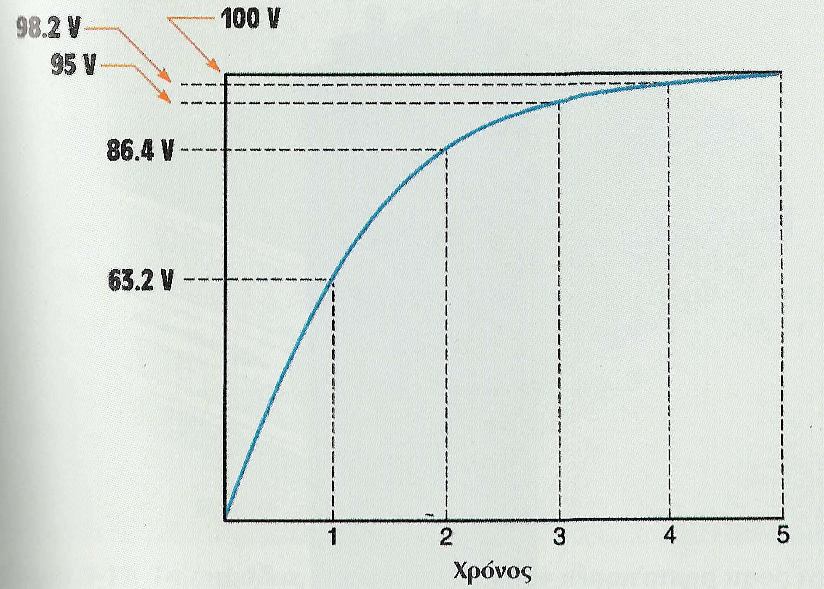
τ (σταθερά χρόνου)

Σχ. 2 Εκθετική καµπύλη φόρτισης πυκνωτή

ΠΕΙΡΑΜΑΤΙΚΟ ΜΕΡΟΣ

ΚΥΚΛΩΜΑ

t=0
R
~
C

CH2
V_{s}

ΣΥΣΚΕΥΕΣ-ΟΡΓΑΝΑ
CH1
Σχ. 3 Συνδεσµολογία πειράµατος

  - Παλµογεννήτρια µεταβλητής τάσης και συχνότητας
  - Πολύµετρο
  - Παλµογράφος
  - Κιβώτιο Αντιστάσεων 10 Ω -10 kΩ
  - Μεταβλητός Πυκνωτής 1 - 0.1µF

ΔΙΑΔΙΚΑΣΙΑ ΕΚΤΕΛΕΣΗΣ ΤΟΥ ΠΕΙΡΑΜΑΤΟΣ

- Χρησιµοποιώντας τον παλµογράφο, στο κανάλι 1 ρυθµίστε την τάση της γεννήτριας συχνοτήτων V_{s} = 1,5 V σε συχνότητα f=2,5kHz για τετραγωνικό παλµό.
- Επιλέξτε τιµές R και C τέτοιες ώστε η σταθερά χρόνου του κυκλώµατος τ = RC να είναι µικρότερη από Τ/5, όπου Τ = 1/f η περίοδος της τάσης εισόδου. Για παράδειγµα R= 20kΩ και C= 1nF .
- Να υλοποιήσετε την συνδεσµολογία του σχ. 3.
- Στο κανάλι 2 του παλµογράφου παρατηρήστε την τάση του πυκνωτή v_{C}.
- Μετρήστε τον χρόνο φόρτισης και την σταθερά χρόνου και συµπληρώστε τον Πίνακα 1.
- Σχεδιάστε τις καµπύλες φόρτισης και εκφόρτισης σε χαρτί millimetre.
- Παρατηρήστε την τάση στα άκρα της αντίστασης v_{R} στην οθόνη του παλµογράφου.
- Επαναλάβετε τα βήµατα 4-6 για µεγαλύτερες συχνότητες f µέχρι τα 100kHz. Τι παρατηρείτε; Πως είναι η τάση του πυκνωτή v_{C} στα 12kHz και 100kHz ;

ΠΙΝΑΚΑΣ 1

f (Hz) | R | C | Φόρτιση [ms] | τ (ms)
2500 | 20 kΩ | 1 nF
3000
5000
10000
12000
100000

ΤΕΧΝΙΚΗ ΕΚΘΕΣΗ

- Να υπολογίστε την θεωρητική τιµή της σταθεράς χρόνου για τις τιµές των R – C που χρησιµοποιήσατε. Να αναφέρετε τις παρατηρήσεις σας σχετικά µε τα βήµατα 6, 7 και 8 του πειράµατος.
- Πως επιδρά η συχνότητα της παλµογεννήτριας στη µεταβατική απόκριση πυκνωτή ανάλογα µε την σταθερά χρόνου τ;

Περιγραφή Παλµογράφου Εργαστηρίου

Συγγραφείς: Γ. Τσεκούρας, Χ. Σπηλιωτόπουλος

Ακολουθεί η περιγραφή των κοµβίων του παλµογράφου HAMEG HM 203-6 που χρησιµοποιείται στο εργαστήριο και παρουσιάζεται στο σχήµα 1 [1].
- POWER on/off:Ανάβει ή σβήνει τον παλµογράφο.
- INTENS.: Ρυθµίζει τη φωτεινότητα του σήµατος.
- FOCUS: Ρυθµίζει το πάχος του σήµατος.
- TR: Οριζοντιώνει το ίχνος της δέσµης πάνω στην οθόνη.
- X-Y: Επιλέγει τη λειτουργία Χ-Υ και σταµατά την οριζόντια σάρωση.
- X-POS.: Μετακινεί το ίχνος της δέσµης πάνω στην οθόνη.
- HOLD OFF: Ρυθµίζει το νεκρό χρόνο µεταξύ διαδοχικών σαρώσεων.
- Ενδεικτική λυχνία που ανάβει όταν ενεργοποιείται η οριζόντια σάρωση.
- TV SEP.:Απεικόνιση πολύπλοκων σηµάτων: OFF → κανονική λειτουργία, TVH→ σκανδαλισµός µε οριζόντια συχνότητα, TVV→ σκανδαλισµός µε κατακόρυφη συχνότητα.
- TRIG.: Επιλογέας σκανδαλισµού: AC→ 10 Hz – 20 MHz, DC→ ΣΡ – 20 MHz,
HF→ 1,5 – 40 MHz, LF→ ΣΡ – 1 kHz, ~ → εσωτερικός σκανδαλισµός.
11. +/-: Επιλέγει την κλίση (θετική ή αρνητική) του σηµείου κυµατοµορφής όπου θα γίνει ο σκανδαλισµός.
- TIME/DIV.: Επιλέγει ταχύτητα σάρωσης από 0,5 µs/cm ως 0,25 s/cm.
- Για ενδιάµεσες τιµές ταχυτήτων σάρωσης από αυτές που δείχνει το TIME/DIV.
(θέση βαθµονόµησης τέρµα αριστερά).
- ΕΧΤ: κοµβίο έξω→ εσωτερική σάρωση, κοµβίο µέσα→ εξωτερική σάρωση
(σκανδαλισµός από σήµα σε υποδοχή TRIG INPUT).
- TRIG. INP.: Εφαρµογή του εξωτερικού σήµατος σκανδαλισµού (το κοµβίο ΕΧΤ
(14) µέσα).
- AT/NORΜ: Κοµβίο έξω→ αυτόµατος σκανδαλισµός. Η δέσµη φαίνεται και χωρίς εισερχόµενο σήµα. Κοµβίο µέσα→ κανονικός σκανδαλισµός που ρυθµίζεται από το LEVEL. Η δέσµη εξαφανίζεται χωρίς σήµα.
- LEVEL: Ρύθµιση του σηµείου σκανδαλισµού (το κοµβίο AT/NORΜ µέσα)
- X-MAG x 10: Όταν είναι πατηµένο, προκαλεί πολλαπλασιασµό επί 10 στο µήκος της οριζόντιας δέσµης.
- CAL: Υποδοχές κατάλληλες για βαθµονόµηση των PROBES.
- COMPONENT TESTER: Χρησιµοποιείται για δοκιµή καλής λειτουργίας.
- Y-POS. I: Μετακινεί το CH-I κατά τον κατακόρυφο άξονα.
- INVERT (αριστερό κοµβίο): Αναστρέφει την κυµατοµορφή στο CH-I (το κοµβίο ADD (30) πατηµένο).
- Είσοδος σήµατος στο CH-I.
- Υποδοχή για γείωση.
- Ελέγχει τις εισαγόµενες στο CH-I συνιστώσες του σήµατος. DC→ εισάγει ολόκληρο το σήµα, ΑC→ αποκόπτεται η συνεχής συνιστώσα, GD → αποσυνδέεται το σήµα και η είσοδος γειώνεται.
- VOLTS/DIV (αριστερός επιλογέας): Ενισχυτής του σήµατος στο CH-I.

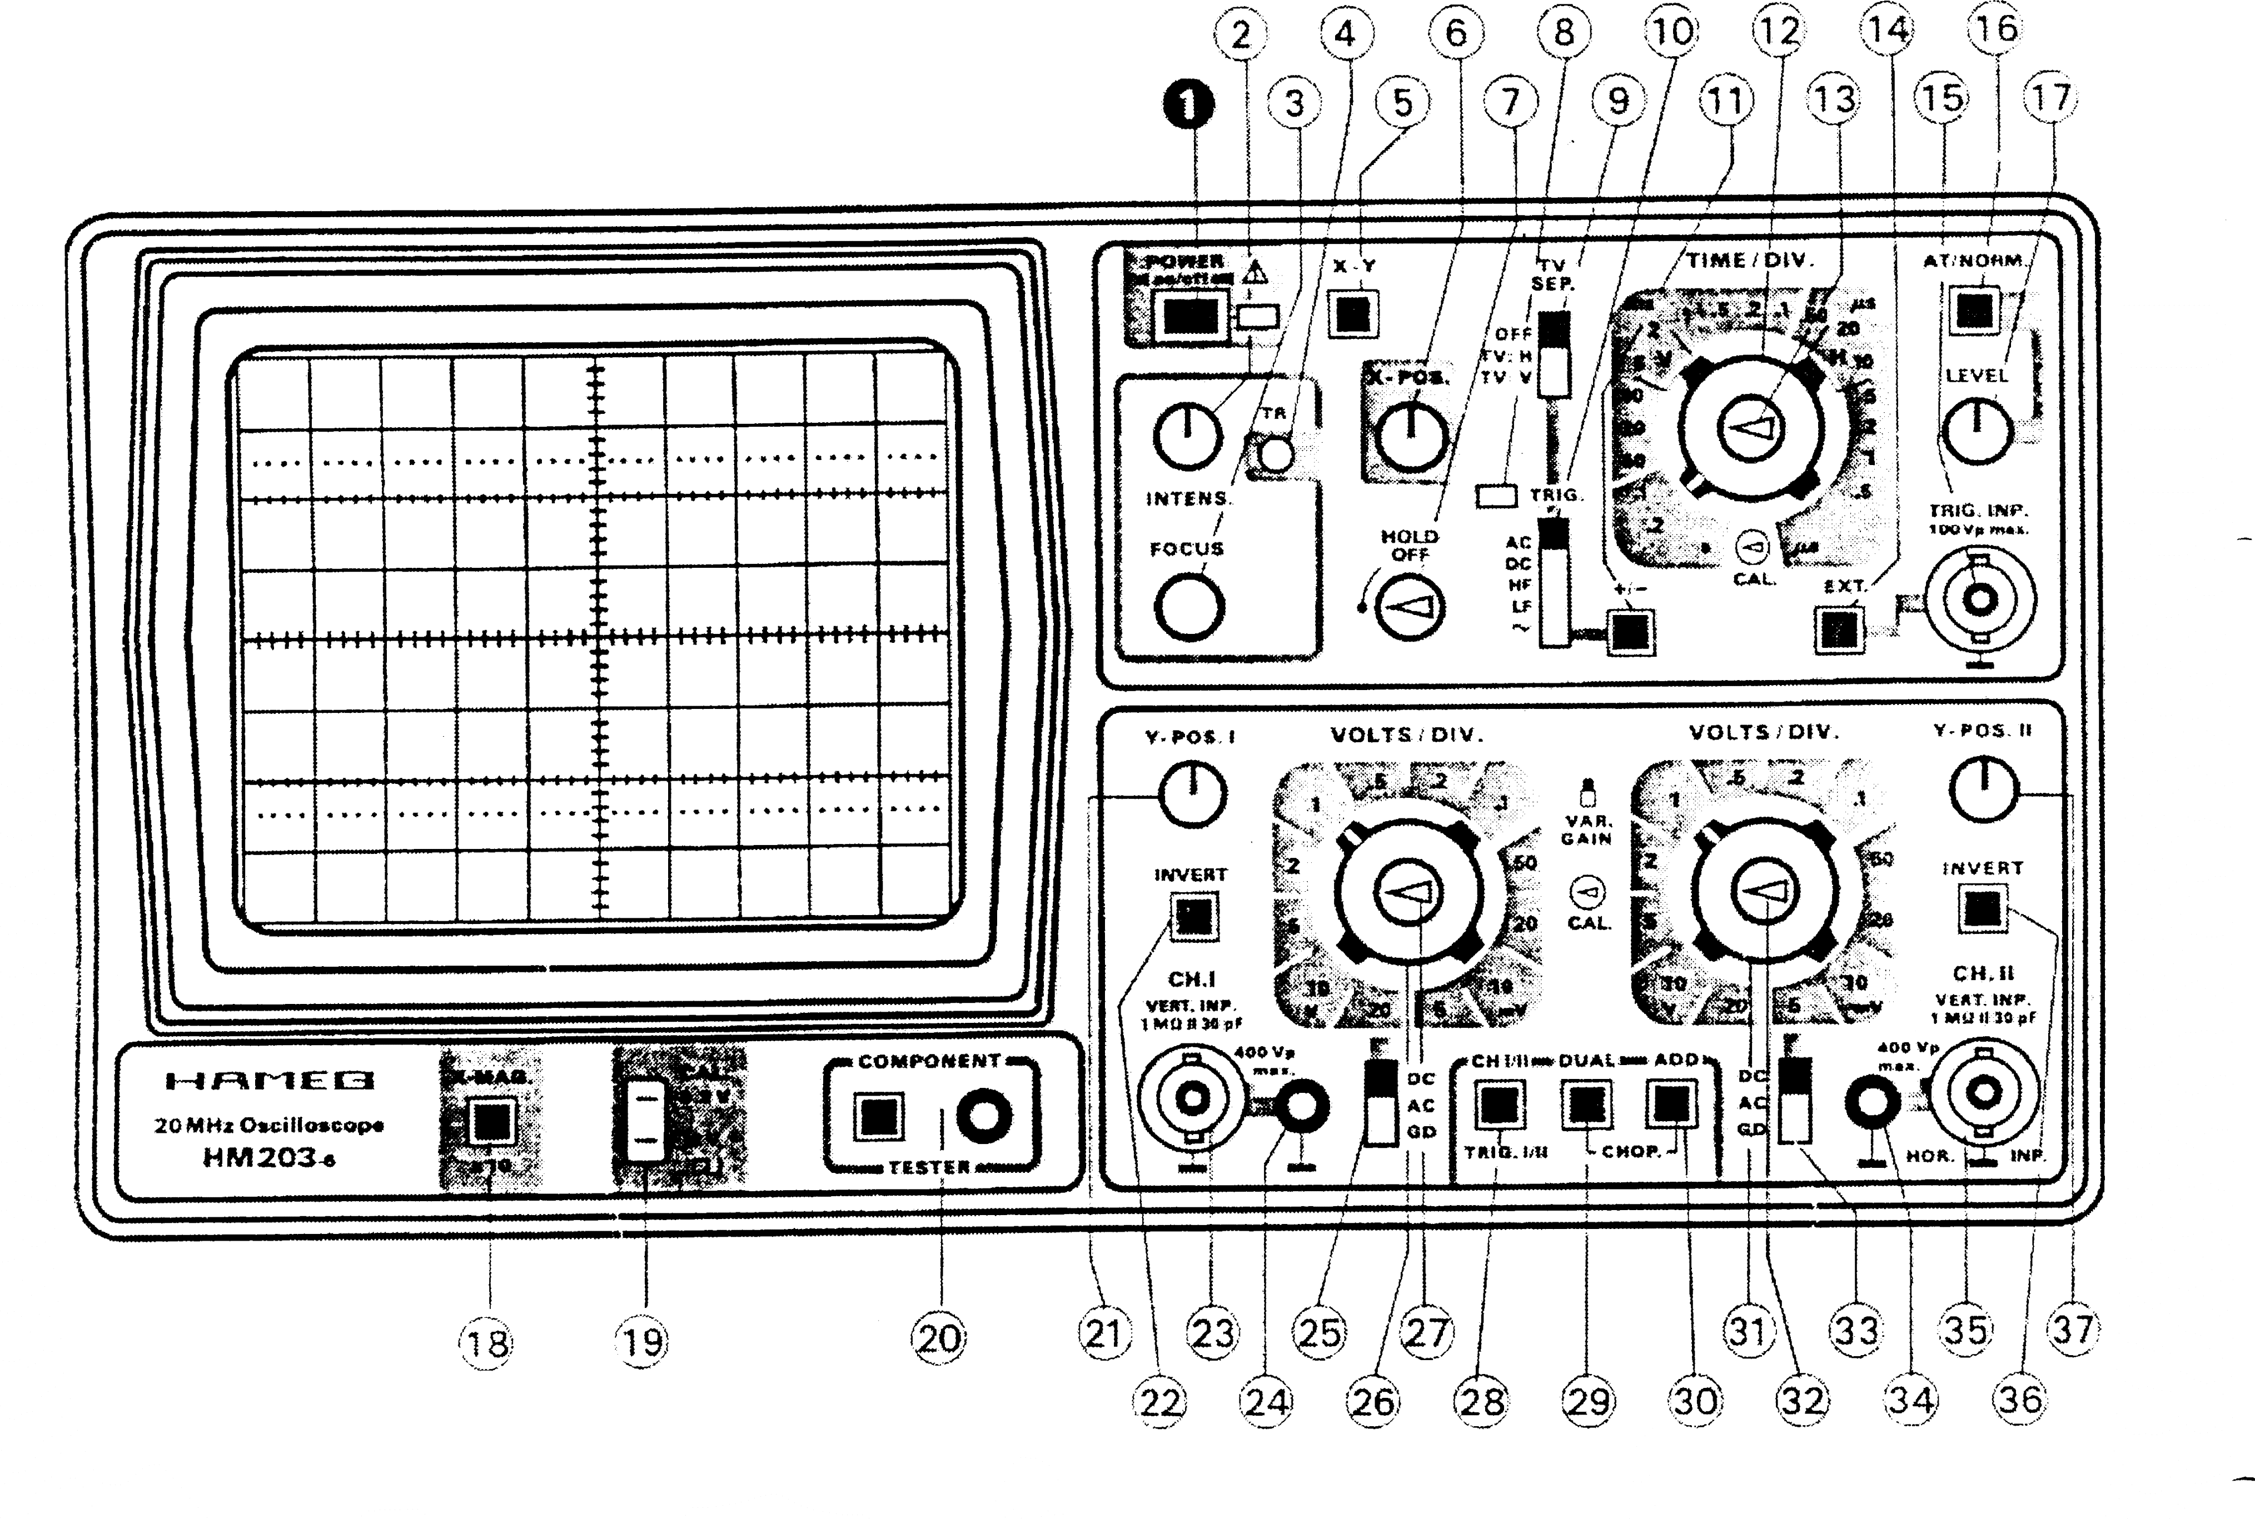

- Για ενδιάµεσες τιµές ενίσχυσης από αυτές που δίνει το VOLTS/DIV.
- TRIG. Ι/ΙΙ (εντός του πλαισίου CH I/II–DUAL-ADD): Κοµβίο έξω→ λειτουργεί µόνο το CH-I και ο εσωτερικός σκανδαλισµός του CH-I. Κοµβίο µέσα→ λειτουργεί µόνο το CH-IΙ και ο εσωτερικός σκανδαλισµός του CH-IΙ.
- DUAL(εντός του πλαισίου CH I/II–DUAL-ADD): Κοµβίο έξω→ λειτουργεί µόνο το ένα κανάλι, κοµβίο µέσα→ κυµατοµορφές στα CH-I και CH-IΙ εναλλάξ. Για το συνδυασµό πατηµένων (µέσα) κοµβίων DUAL και ADD (κοµβίο 29) εµφανίζονται δειγµατοληπτικά κατά τη διάρκεια της σάρωσης.
- ADD (εντός του πλαισίου CH I/II–DUAL-ADD): µέσα→ αλγεβρική άθροιση σηµάτων των δύο καναλιών σε συνδυασµό µε τα κοµβία INVERT (22 ή 36).
- VOLTS/DIV (δεξιός κάτω επιλογέας): Όπως το (26) για το CH-IΙ.
- Όπως το (27) για το CH-IΙ.
- Όπως το (25) για το CH-IΙ.
- Όπως το (24).
- Όπως το (23) για το CH-IΙ.
- INVERT (δεξιό κοµβίο): Όπως το (22) για το CH-IΙ. Δεν λειτουργεί µε το X-Υ πατηµένο (5).
- Y-POS. IΙ: Όπως το (21) για το CH-IΙ. Δεν λειτουργεί µε το X-Υ πατηµένο (5).

: Παλµογράφος HAMEG HM 203-6

[1]: Σ. Κουκουλάς, Αθ. Δουληγέρης: «Ηλεκτρικά Δίκτυα – Ασκήσεις Εργαστηρίου», Τ.Ε.Ι. Αθήνας - Σ.Τ.ΕΦ., Τµήµα Ενεργειακής Τεχνολογίας, Αθήνα 2003.

Τυπολόγιο Εναλλασσόµενου Ρεύµατος

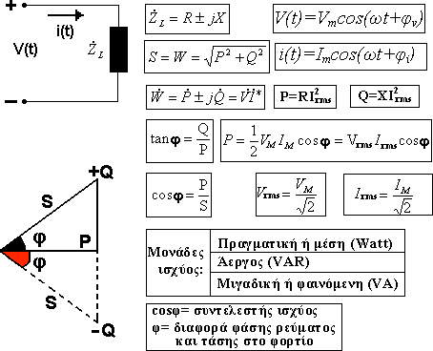
Ισχύς και ενέργεια σε σύνθετο παθητικό φορτίο. Τρίγωνο ισχύος.

